 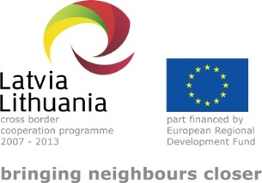 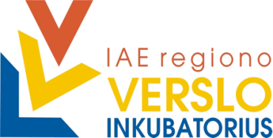 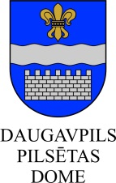

PROJEKTS

“Stratēģija investīciju piesaistei pilsētvides teritorijām Latvijas - Lietuvas pārrobežu reģionā – WILLINVEST”

(Nr. LLV-390)

**DAUGAVPILS Ziemeļu rūpnieciskās zonas**

**investīciju projekta apraksts**

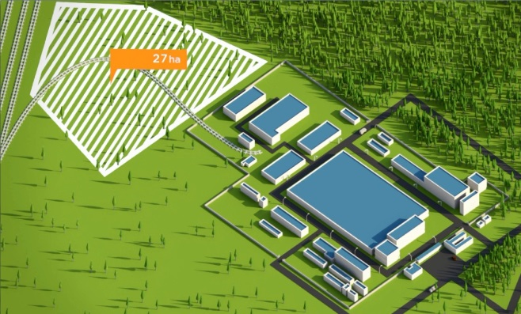

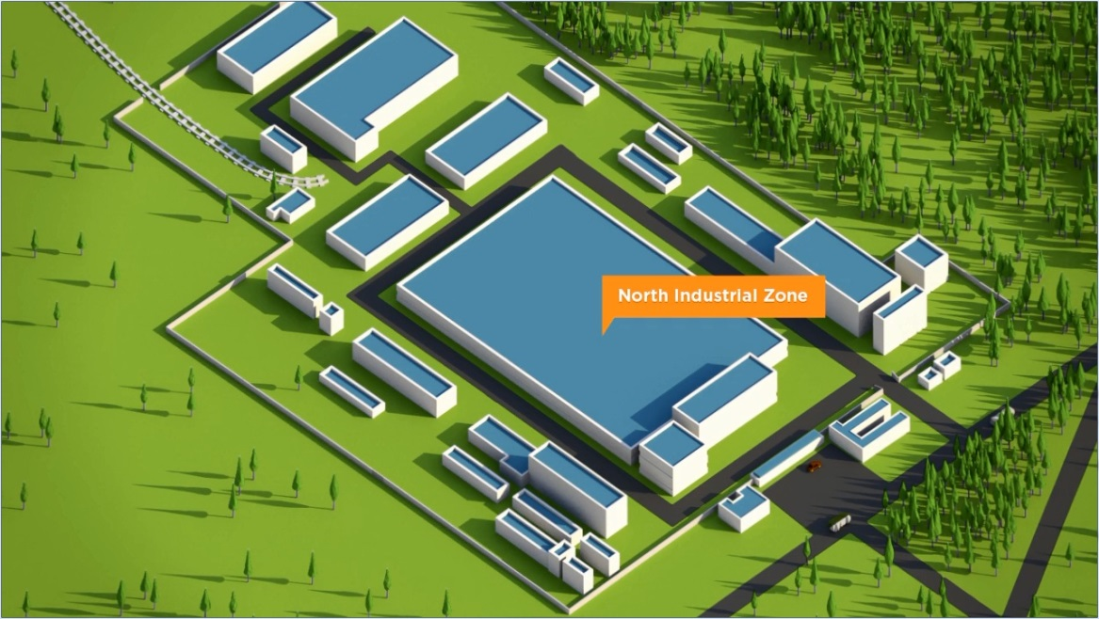

Daugavpils, 2015

**SATURS**

1. LATGALES REĢIONS Latvijā 3

Reģiona ģeogrāfiskais novietojums 4

Transporta un loģistikas infrastruktūra 5

Reģiona iedzīvotāji 6

*Izglītība* 7

*Bezdarbs un darba meklētāji* 11

Uzņēmumi un nefinanšu investīcijas 11

Publiskais atbalsts uzņēmējdarbībai 15

2. DAUGAVPILS Latgales reģionālā kontekstā 17

3. DAUGAVPILS industriālās zonas investīciju projekta apraksts 21

3.1. Pilsētvides industriālās zonas nosaukums 21

3.2. Vieta, platība, zonējums 21

3.3. Īpašumtiesības 22

3.4. Uzņēmējdarbības sektors 22

3.5. Projekta vispārējs apraksts un mērķi 22

3.6. Industriālās zonas apraksts 22

3.7. Investora iespēju analīze 24

3.8. Potenciālo klientu un sadarbības partneru saraksts 24

3.9. Investīciju kopsavilkums 25

3.10. Industriālās teritorijas iespējamais operacionālais plāns nākotnē 28

3.11. PIELIKUMI - cita ar projektu saistīta informācija 30

Pieejamā tehniskā dokumentācija 30

Industriālās zonas apraksta prezentācija (ppt) 30

Industriālās zonas fotogrāfijas 30

# LATGALES REĢIONS Latvijā

|  |  |  |
| --- | --- | --- |
| **ESOŠIE sociālekonomiskie indikatori** | | **Rādītāji Latgalē** |
| Platība, km2 | | 14 549 |
| Platības īpatsvars % no valsts kopējās platības | | 22.5 |
| Iedzīvotāju skaits, uz 01.01.2015. | | 311 058 |
| Iedzīvotāju skaita īpatsvars % no kopējā Latvijas iedzīvotāju skaita | | 14% |
| Iedzīvotāju blīvums uz 1 km2 (cilvēku skaits) | | 20 |
| Kopējais IKP 2012.gadā, tūkst. EUR | | 1 823 870 |
| Kopējais IKP 2012.gadā, īpatsvars % | | 8.3 |
| Kopējais IKP 2012.gadā (uz vienu iedzīvotāju, EUR) | | 6 176 |
| Bezdarbnieku skaits 2014.gada 31.decembrī | | 23981 |
| Bezdarba līmenis, % no ekonomiski aktīvo iedzīvotāju kopskaita | | 17.8 |
| Aptuvens reģionā pieejamā potenciālā darbaspēka apjoms | | ~ 20 000 cilvēku |
| Profesionālās izglītības iestāžu audzēkņu īpatsvars | | 45% (augstāks nekā vidēji Latvijā) |
| Nefinanšu investīcijas (2013.gada salīdzināmajās cenās, milj. EUR) | | 433.5 |
| Degradēto teritoriju plānotā revitalizācija un piemērošana uzņēmējdarbības vajadzībām (ha) līdz 2023.gadam | | ~ 125 |
| Tirgus sektora ekonomiski aktīvās statistikas vienības [1](2013.gadā) | | 18160 |
| Nozares ar vislielāko konkurētspēju [2] | 1. Citu transportlīdzekļu ražošana 2. Elektrisko iekārtu ražošana 3. Citur neklasificētu iekārtu un mehānismu ražošana | |

**Latgales NĀKOTNES vīzija 2030.gadam**

„Gudrā Latgale”, kur dzīvo 300 000 cilvēku un

kuru raksturo vārdi – tīklojums, sadarbība un ātrums.

*Attēls 1: Četri Latgales stratēģijas 2030 stratēģiskie virzieni jeb ilgtermiņa prioritātes*

*Avots: Latgales programma 2010 - 2017*

## Reģiona ģeogrāfiskais novietojums

Latgales reģiona teritorija ir 14 549 km2. Reģiona novietojumu raksturo ES Austrumu robeža un blakus esošie Krievijas Pleskavas apgabala un Baltkrievijas Vitebskas apgabala reģioni.

Ērti ES nozīmes autoceļu un dzelzceļa savienojumi Latgales lielākās pilsētas Daugavpili un Rēzekni savieno ar Rīgu, Pleskavu, Viļņu, Pēterburgu, Varšavu, Vitebsku, Maskavu, kā arī iekšēji reģionā - savā starpā.

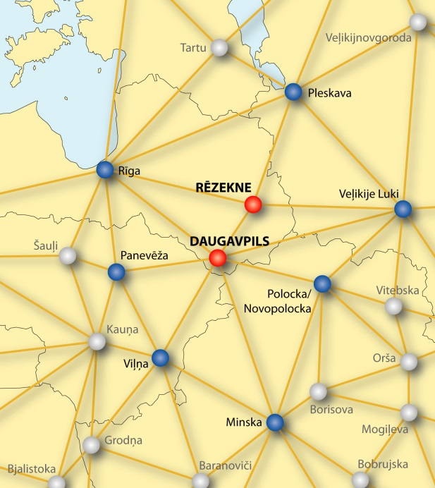*Attēls 2:*

*Latgales reģiona pilsētas starptautiskajā*

*pilsētu tīklā (Dati: SIA „Grupa 93”)*

Latgale atrodas Latvijas austrumu ES ziemeļaustrumu daļā un vienlaikus ir arī ES robežreģions. Reģions austrumos robežojas ar Krievijas Federāciju, dienvidaustrumos ar Baltkrievijas Republiku un dienvidos ar Lietuvu. ES Austrumu robeža vēl funkcionē kā barjera ar ierobežotu robežas pārejas un no Latvijas puses neizbūvēto muitas kontroles punktu skaitu, stingru kravu un pasažieru plūsmas kontroli. Pārrobežu saimnieciskās saiknes iegrožo vīzu režīms ar Baltkrieviju un Krieviju.

Reģionu šķērso trīs nozīmīgi starptautiskie transporta koridori, kas nodrošina Latgalei tiešus sakarus ar kaimiņvalstu lielākajiem centriem – Maskavu, Vitebsku, Smoļensku, Kauņu, Viļņu, Varšavu, Pleskavu un Sanktpēterburgu. Latgales lielākā pilsēta - Daugavpils kalpo par komercpakalpojumu centru arī Lietuvas ziemeļaustrumu teritorijas daļai ar apmēram 150 tūkst. iedzīvotāju, jeb aptuveni tikpat, cik Latvijas teritorijas daļā.

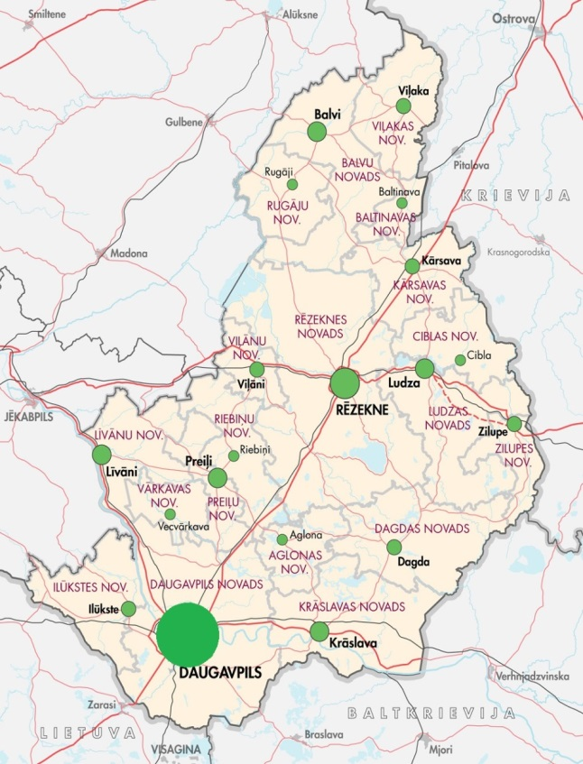Latvijā Latgales plānošanas reģions ziemeļrietumos robežojas ar Vidzemes plānošanas reģionu un rietumos – ar Zemgales plānošanas reģionu. Latgale ir integrēta saimnieciskajā un Latvijas pakalpojumu tīklā, ko raksturo reģiona lielo pilsētu – Daugavpils un Rēzeknes saiknes ar Rīgu. Būtiska nozīme ir Rēzeknes – Daugavpils – Jēkabpils (Zemgales reģiona centrs) funkcionālajām saiknēm, bet Ziemeļlatgales telpā reālas funkcionālas saites izveidojušās Balvu pilsētai ar Alūksni un Gulbeni Vidzemes reģionā. Ar Vidzemes reģiona pilsētām Madonu, Cēsīm, Gulbeni, Alūksni un Valmieru Latgali saista attīstīts ceļu tīkls.

Latgales reģiona teritorija aizņem 22.5% no valsts kopējās platības. Iedzīvotāju īpatsvars valsts iedzīvotāju skaitā 2014.gada sākumā bija 14.55%.

*Attēls 3:*

*Latgales reģiona pašvaldību administratīvie centri*

*(Dati: SIA „Grupa 93”)*

## Transporta un loģistikas infrastruktūra

*Autoceļi*

Latgali šķērso trīs nacionālas un arī starptautiskas nozīmes autoceļi:

* A6 Rīga-Daugavpils-Krāslava-Baltkrievijas robeža (Pāternieki)
* A12 Jēkabpils-Rēzekne-Ludza-Krievijas robeža (Terehova), kas ir Eiropas ceļu tīkla E22 (Holiheda-Ventspils-Rīga-Velikije Luki-Maskava-Vladimira-Nižnij Novgorod) daļa
* A13 Krievijas robeža (Grebņeva)-Rēzekne-Daugavpils-Lietuvas robeža (Medumi), kas ir Eiropas ceļu tīkla E262 (Kauņa-Ukmerģe-Daugavpils-Rēzekne-Ostrova) daļa.

*Dzelzceļa satiksme*

Latgales reģionu šķērso vairākas starptautiskas nozīmes dzelzceļa līnijas:

* Maskava –Zilupe –Rēzekne -Krustpils –Jelgava - Ventspils;
* Vitebska - Indra – Daugavpils - Krustpils-Rīga;
* Sanktpēterburga -Kārsava- Rēzekne-Daugavpils-Eglaine- Klaipēda/ Kurcums -Viļņa.

Dzelzceļa koridori izvietoti paralēli trim galvenajiem autoceļiem, pastiprinot Rēzeknes un Daugavpils kā svarīgu reģiona mezglu punktu lomu.

*Gaisa satiksme*

Reģionā atrodas Daugavpils lidosta, kas ir sertificēta kā vispārējās aviācijas lidlauks. Šeit regulārus lidojumus veic sporta, medicīniskās palīdzības, militārās un miglošanas pakalpojumu lidmašīnas.

Lidlauks Rēzeknē tiek izmantots tikai apmācību lidojumiem.

Latgales reģionam tuvākās starptautiskās lidostas ir Rīgā (ap 250 km no Rēzeknes un Daugavpils), kā arī Viļņā un Kauņā Lietuvā (ap 200 km no Daugavpils un vairāk nekā 300 km no Rēzeknes).

Ir uzsākts darbs pie reģionālās lidostas Daugavpilī projekta attīstīšanas. Lidosta atrodas Naujenes pagastā Lociku ciemā, 1 km attālumā no valsts galvenā autoceļa Krievijas robeža (Grebņeva) - Rēzekne - Daugavpils - Lietuvas robeža (Medumi) (A13), kas ir daļa no Eiropas ceļa E262 Varšava- Sanktpēterburga, un 1 km attālumā no valsts galvenā autoceļa Rīga - Daugavpils - Krāslava- Baltkrievijas robeža (Pāternieki) (A6). Lidosta atrodas netālu no dzelzceļa līnijas Rīga – Daugavpils- Indra. Novietojums pie svarīgiem transporta koridoriem Daugavpils lidostas atrašanās vietu padara pievilcīgu. Zeme ir pašvaldības īpašums. Kopējais nepieciešamos investīciju apjoms ir aptuveni 60 miljoni eiro.

Veikti vairāki apjomīgi pētījumi par transporta un loģistikas pakalpojumu attīstības iespējām Latgales reģionā. Pētījumā “Latgales un Vidzemes reģionu, Pleskavas un Ļeņingradas apgabalu potenciāla analīze transporta un loģistikas pakalpojumu jomā. Esošās tendences un attīstības iespējas” izdarītie secinājumi par Latgales reģiona kravu pārvadājumu plūsmām:

* Kravu plūsma no austrumiem uz rietumiem pārsvarā virzās pa dzelzceļu, no rietumiem uz austrumiem pa autoceļiem; pārvadājumus caur Latvijas un Krievijas robežu pārsvarā veido tranzītpārvadājumi
* Dzelzceļu tranzīta pieaugošais segments ir konteinerpārvadājumi, kas saistīti ar gatavo izstrādājumu importa no ES un Āzijas uz Krievijas palielināšanos. Šis pārvadājumu veids turpinās attīstīsies
* Pa autoceļiem pārsvarā pārvadā gatavus izstrādājumus, kas ražoti ES un paredzēti Krievijai. Ir pilnīgs pamats domāt, ka automobiļu pārvadājumu no ES uz Krieviju apjoms palielināsies īstermiņa un vidēji ilgā perspektīvā
* Jau esošais ceļu tīkls Latgales reģionā ļauj dubultot automobiļu transporta kravu apgrozījumu, ar noteikumu, ka tiks uzlabots ceļu segums un rekonstruēts posms Ludza – Terehova
* Dzelzceļa infrastruktūras noslogojums ļauj ievērojami palielināt kravu plūsmu caur reģionu. Dažos Austrumu – Rietumu koridora posmos dzelzceļi ir noslogoti tikai par 50%. Tiek plānots palielināt dzelzceļa caurlaides spēju, palielinot kravu plūsmas
* Arī Latgales reģiona galveno automaģistrāļu caurlaides spēja ļauj palielināt transporta daudzumu vismaz divas reizes bez jebkādām nopietnām problēmām.

## Reģiona iedzīvotāji

2015.gada sākumā Latgales reģionā bija reģistrēti 311 058 iedzīvotāji. Iedzīvotāju skaita izmaiņas no 2009.g. sākuma līdz 2014.g. sākumam rāda, ka Latgalē iedzīvotāju skaits samazinājies par aptuveni 8%.

*Attēls 4: Iedzīvotāju skaits plānošanas reģionos 2014.gada sākumā*

*(Avots: Pilsonības un migrācijas lietu pārvalde)*

*Attēls 5: Iedzīvotāju skaits plānošanas reģionos 2011 - 2013*

*Avots: LR Centrālā statistikas pārvalde*

### Izglītība

***Vidējā un vidējā profesionālā izglītība***

2014.gadā Latgales reģiona vispārizglītojošajās skolās 12.klasē mācījās 1672 audzēkņi, kuri veido pamatu reģiona studējošajai jaunatnei.

*Attēls 6: Izglītojamo skaits 12.klasēs vispārizglītojošajās dienas apmācības programmās 2013./2014.m.g.*

*Avots: LR Izglītības un zinātnes ministrija*

Vidējo profesionālo izglītību Latgalē iespējams apgūt sekojošās specialitātēs:

* **Mašīnbūves un metālapstrādes** jomā profesionālās izglītības programmas tiek īstenotas Daugavpils Valsts tehnikumā (metālapstrādātājs, virpotājs, atslēdznieks, lokomotīvju saimniecības tehniķis, transporta vagonu tehniķis, sliežu ceļu saimniecības tehniķis, ritošā sastāva atslēdznieks).
* **Būvniecības jomā** profesionālās izglītības programmas tiek īstenotas Dagdas arodvidusskolā (apdares darbu strādnieks), Daugavpils Valsts tehnikumā (apdares darbu tehniķis, apdares darbu strādnieks, mūrnieks, krāšņu podnieks, sanitārtehnisko iekārtu montētājs, ceļu būvtehniķis), Rēzeknes tehnikumā (bijušā Austrumlatgales Profesionālā vidusskola) (apdares darbu strādnieks, ēku celtnieks, apdares darbu tehniķis, namdaris, būvstrādnieks), Jaunaglonas arodvidusskolā (guļbūves ēku celtnieks, namdaris, remontstrādnieks).
* **Enerģētikas, elektronikas un automātikas** jomā profesionālās izglītības programmas tiek īstenotas Latgales Transporta un sakaru tehniskajā skolā (elektriķis), Rēzeknes tehnikumā (bijušā Austrumlatgales Profesionālā vidusskola) (elektriķis), Daugavpils Valsts tehnikumā (elektromontieris).
* **Mašīnzinību** jomā profesionālās izglītības programmas tiek īstenotas Dagdas arodvidusskolā (automehāniķis), Daugavpils būvniecības tehnikumā (autoelektriķis), Jaunaglonas arodvidusskolā (automehāniķis), Daugavpils Valsts tehnikumā (automehāniķis, sliežu ceļu saimniecības tehniķis, lokomotīvju saimniecības tehniķis, transporta vagonu tehniķis, dzelzceļa transporta pārvadājumu drošības tehniķis, dzelzceļa transporta automātikas, telemehānikas un sakaru tehniķis), Rēzeknes tehnikumā (bijušā Austrumlatgales Profesionālā vidusskola) (automehāniķis, automehāniķa palīgs), Malnavas koledžā (automehāniķis), Višķu Profesionālajā vidusskolā (lauksaimniecība tehnikas mehāniķis).
* **Pārtikas produktu ražošanas** jomā profesionālās izglītības programmas tiek īstenotas Rēzeknes tehnikumā (bijušā Austrumlatgales Profesionālā vidusskola) (pārtikas produktu ražošanas tehniķis).
* **Tekstiliju ražošanas** jomā profesionālās izglītības programmas tiek īstenotas Rēzeknes tehnikumā (bijušā Austrumlatgales Profesionālā vidusskola) (šūto izstrādājumu izgatavotājs, drēbnieks), Daugavpils 1.arodvidusskolā (palīgšuvējs, šuvējs, drēbnieks), Dagdas arodvidusskolā (drēbnieks).
* **Tūrisma un atpūtas organizācijas un Viesnīcu un restorānu pakalpojumu** jomā profesionālās izglītības programmas tiek īstenotas Bebrenes Profesionālajā vidusskolā (viesnīcu pakalpojumu speciālists), Dagdas arodvidusskolā (ēdināšanas pakalpojumu speciālists, pavāra palīgs), Rēzeknes tehnikumā (bijušā Austrumlatgales Profesionālā vidusskola) (ēdināšanas pakalpojumu speciālists, viesmīlības pakalpojumu speciālists, pavārs), Višķu Profesionālajā vidusskolā (ēdināšanas pakalpojumu speciālists), Daugavpils Tirdzniecības profesionālā vidusskolā (pavārs, konditors, restorānu pakalpojumu speciālists), Preiļu arodvidusskolā (pavārs).
* **Kokapstrādes** jomā profesionālās izglītības programmas tiek īstenotas Daugavpils 1.arodvidusskolā (galdnieka palīgs), Daugavpils Valsts tehnikumā (mēbeļu galdnieks, galdnieks), Rēzeknes tehnikumā (bijušā Austrumlatgales Profesionālā vidusskola) (mēbeļu galdnieks).
* **Lauksaimniecības specialitāšu** jomā profesionālās izglītības programmas tiek īstenotas Malnavas koledžā (lauku īpašuma apsaimniekotājs, Višķu Profesionālajā vidusskolā (lauku īpašuma apsaimniekotājs, lauksaimniecības tehnikas mehāniķis), Rēzeknes tehnikumā (bijušā Austrumlatgales Profesionālā vidusskola) (zivkopis), Bebrenes Profesionālajā vidusskolā (veterinārārsta asistents).

***Augstākā izglītība***

Šobrīd Latgalē augstāko izglītību piedāvā divas reģiona augstskolas – Daugavpils Universitāte, Rēzeknes Augstskola – un 13 citu Latvijas augstskolu filiāles Daugavpilī, Rēzeknē un Balvos.

**Daugavpils Universitāte** ir otra lielākā klasiska tipa valsts universitāte Latvijā. Tā turpina attīstīties par svarīgu zinātniski pētniecisku centru Latgalē. Daugavpils Universitāte piedāvā studijas 5 fakultātēs:

* ****Dabaszinātņu un matemātikas fakultāte
* Humanitārā fakultāte
* Izglītības un vadības fakultāte
* Mūzikas un mākslas fakultāte
* Sociālo zinātņu fakultāte

Daugavpils Universitāte īsteno pasākumus, lai piesaistītu studentus no Latgales reģiona, kā arī no citiem Latvijas reģioniem un ārvalstu studentus. Lai apmierinātu Latgales reģiona darba tirgus pieprasījumu, Daugavpils Universitāte paplašina studiju iespējas dažādās studiju tematiskajās jomās un mērķtiecīgi attīsta pieprasītas programmas: dabas zinātnēs un inženierzinātnēs (*Vides zinātne, Vides plānošana, Datorzinātnes, Fizioterapija,* [*Informācijas tehnoloģijas*](http://www.du.lv/lv/studijas/programmas/profesionalais_bakalaurs/informacijas_tehnologijas)*, Cietvielu fizika* u.c.), sociālajās zinātnēs, uzsverot uzņēmējdarbības nozīmi valsts tautsaimniecības attīstībā un reģionālos aspektus (*Tiesību zinātne, Juridiskā zinātne,* [*Ekonomika*](http://www.du.lv/lv/studijas/programmas/bakalaurs/ekonomika)*,* [*Karjeras konsultants un jaunatnes lietu speciālists*](http://www.du.lv/lv/studijas/programmas/profesionalais_magistrs/karjeras_konsultants_un_jaunatnes_lietu_specialists)*, Vadībzinātne,* [*Psiholoģija (sociālā psiholoģija)*](http://www.du.lv/lv/studijas/programmas/magistrs/psihologija)u.c.), humanitārajās zinātnēs, akcentējot starpvalstu sociāli ekonomisko sadarbību (*Austrumeiropas kultūras un biznesa sakari, Tulks (tulkotājs)* u.c.) un mākslā (*Dizains, Mākslas menedžments* u.c.).

Tiek izstrādātas arī jaunas starpdisciplināras studiju programmas, kas gatavos plašāka profila speciālistus, kuri spēs elastīgāk pielāgoties mainīgajai sociāli ekonomiskajai videi un darba tirgum ne tikai Latvijā, bet arī pasaulē.

Daugavpils Universitātē darbojas vairāki zinātniskie institūti un centri, kas veic zinātniski pētniecisko darbību dažādās jomās. Apvienojot vairākus iepriekšējos institūtus un centrus - Ilgtspējīgas izglītības institūtu, Komparatīvistikas institūtu, Sociālo pētījumu institūtu un Latgales Pētniecības institūtu – kopš 2014.gada ir izveidots *Humanitāro un sociālo zinātņu institūts*. Apvienojot Ekoloģijas institūtu, Sistemātiskās bioloģijas institūtu, G. Liberta Inovatīvās mikroskopijas centru un Matemātisko pētījumu centru, tika izveidots *Dzīvības zinātņu un tehnoloģiju institūts*. Bez tam Daugavpils Universitātē darbojas arī [*Mutvārdu vēstures centrs*](http://du.lv/lv/fakultates/hf/strukturvienibas/mvc) un[*Mākslas zinātņu institūts*](http://du.lv/lv/fakultates/mmf/strukturvienibas/mzi).

**Rēzeknes Augstskola** ir valsts augstskola, kas veidota uz Latvijas Universitātes un Rīgas Tehniskās universitātes filiāļu bāzes. Tā īsteno studiju programmas, kā arī nodarbojas ar zinātni, pētniecību un māksliniecisko jaunradi. Rēzeknes Augstskolā ir četras fakultātes:

* Pedagoģijas fakultāte,
* Humanitāro un juridisko zinātņu fakultāte,
* Inženieru fakultāte,
* Ekonomikas fakultāte.

Rēzeknes Augstskolas uzdevums - paaugstināt iedzīvotāju ar augstāko izglītību īpatsvaru Rēzeknes pilsētā un Latgales reģionā, kā arī vidusskolas absolventus piesaistīt studijām un pēc augstskolas absolvēšanas darbam Latgales reģionā.

Augstskolai ir izveidojusies cieša sadarbība ar pašvaldībām. RA Konventa locekļi ir Latgales reģiona pašvaldību vadītāji un uzņēmēji. Kopā ar pašvaldībām augstskola ir izstrādājusi valsts mēroga projektus, piemēram, Rēzeknes Speciālās ekonomiskās zonas projektu.

Rēzeknes Augstskola nodrošina tālākizglītības iespējas, katru gadu piedāvājot vidēji 20 – 30 profesionālās pilnveides un tālākizglītības kursus un programmas.

Rēzeknes Augstskola zinātniskās darbības attīstībai ir izveidoti četri zinātniskie institūti:

- Latgales ilgtspējīgās attīstības pētnieciskais institūts (LIAPI),

- Latgales tautsaimniecības pētījumu institūts (LTPI),

- Personības socializācijas pētījumu institūts (PSPI),

- RA Letonikas institūts (RALI).

Bez minētajām divām reģionā bāzētajām augstskolām studijas Latgalē nodrošina virkne galvaspilsētas juridisko un fizisko personu dibinātas augstskolu filiāles (Baltijas Starptautiskā Akadēmija, Ekonomikas un kultūras augstskola, Informāciju sistēmu menedžmenta augstskola, Latvijas mākslas akadēmija, Latvijas Universitāte, Muitas koledža, Psiholoģijas Augstskola, Rīgas Aeronavigācijas institūts, Rīgas Tehniskā universitāte, Sociālo tehnoloģiju augstskola, Transporta un sakaru institūts, Vadības un sociālā darba augstskola „Attīstība”, Valsts robežsardzes koledža).

Liela daļa no studiju programmām ir piemērotas arī specifiskajām Latgales reģiona darba tirgus prasībām. Piemēram, Transporta un sakaru institūta Latgales filiāle piedāvā reģiona iedzīvotājiem iegūt augstāko profesionālo izglītību „*Transporta un biznesa loģistikas”* un *„Uzņēmējdarbības vadība transportā”* studiju programmās, kā arī bakalaura grādu *”Transporta komerciālās ekspluatācijas”* studiju programmā. Izstrādāta arī jauna programma, kura, visu studiju laiku mācoties Daugavpilī, nodrošina iespēju iegūt akadēmisko grādu *„Inženierzinātņu bakalaurs mašīnmācībā”*. Īpaši Latgales filiālei sagatavota šīs programmas specialitāte *„Virszemes transporta ekspluatācija”*. Programma izstrādāta, ņemot vērā reģiona specifiku un speciālistu, kuri strādā transporta uzņēmumu nozarē, ieteikumus. Tas ir profesionāla inženiera izglītības pamats. Vairāk nekā 65% mācību slodzes ir atvēlēti klasisko inženierzinātņu priekšmetu apguvei un apmēram 35% - priekšmetiem, kas saistīti ar menedžmentu, ekonomiku, valodām u.c. Viss studiju process notiek TSI Latgales filiālē, turklāt tiek izmantota Latgales transporta un sakaru tehniskās skolas un „Daugavpils Lokomotīvju remonta rūpnīcas” materiāli tehniskā bāze, mūsdienu datortehnoloģijas. Ražošanas prakse notiek uzņēmumā „Latvijas Dzelzceļš” un „Daugavpils autobusu parks”, kā arī citos Latgales reģiona transporta uzņēmumos.

***Mūžizglītība***

Salīdzinājumā ar citiem Latvijas reģioniem, Latgalē vērojama lielāka aktivitāte mūžizglītības (pieaugušo izglītības) [3] jomā. 2011.gadā Latgalē procentuāli visvairāk pieaugušo (izņemot Rīgu un Pierīgas reģionu) bija iesaistīti gan formālās, gan neformālās izglītības apguvē. Lai arī statistikas dati par pēdējiem gadiem nav pieejami, situācija varētu būt līdzīga. Novērots, ka sievietes mūžizglītības jomā ir aktīvākās par vīriešiem.

*Attēls 7:* *Piedalīšanās pieaugušo izglītībā (2011)*

*Avots: LR Centrālā statistikas pārvalde*

### Bezdarbs un darba meklētāji

Reģistrētā bezdarba līmenis valstī 2014.gada 31.decembrī bija 8,5% (reģistrēto bezdarbnieku īpatsvars ekonomiski aktīvo iedzīvotāju kopskaitā). Augstākais bezdarba līmenis bija tieši Latgales reģionā (17,8%), kur kopā reģistrēti 23981 bezdarbnieki.

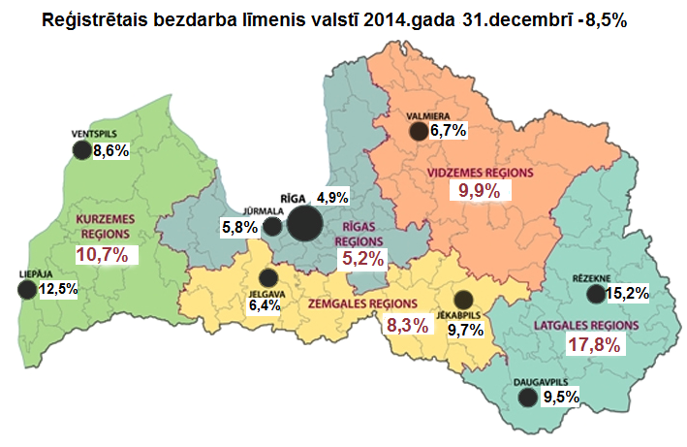

*Attēls 8: Reģistrētais bezdarba līmenis valstī un reģionos 2014.gada decembrī*

*(Avots: NVA dati)*

Pēc LR Centrālās statistikas pārvaldes datiem 2013.gadā Latgales reģionā bija ap 2300 aktīvu darba meklētāju ar augstāko izglītību, 7900 darba meklētāji ar arodizglītību vai profesionālo vidējo izglītību un ap 8000 darba meklētāju ar vispārējo vidējo izglītību.

Ņemot vērā pieejamos bezdarbnieku pārkvalifikācijas pasākumus, reģionā pieejams ap 20 000 cilvēku liels potenciālais darbaspēks.

## Uzņēmumi un nefinanšu investīcijas

Latgales plānošanas reģiona uzņēmējdarbības vide daudz neatšķiras no citiem reģioniem, bet ir atzīmējamas tādas reģiona īpatnības kā zemāka saražotās produkcijas pievienotā vērtība, zemāka iedzīvotāju pirktspēja un augstāks pašnodarbināto personu īpatsvars.

2013.gadā Latgales reģionā uz tūkstoš iedzīvotājiem bija 48 ekonomiski aktīvās tirgus sektora statistikas vienības.

*Attēls 9: Tirgus sektora statistikas vienības (pašnodarbinātās personas, individuālie komersanti, komercsabiedrības, zemnieku un zvejnieku saimniecības) Avots: LR Centrālā statistikas pārvalde*

Latgales reģionā vislielākais īpatsvars no ekonomiski aktīvajām tirgus sektora statistikas vienībām 2013.gadā bija pašnodarbinātajām personām, salīdzinot ar citiem reģioniem, un krietni pārsniedz Latvijas vidējo rādītāju (34,0%). Šis rādītājs varētu liecināt par Latgales reģiona iedzīvotāju aktivitāti, par vēlēšanos uzlabot savus dzīves apstākļus, kā arī tas ir veids, kā radīt sev darba vietu, jo šobrīd Latgales reģionā ir lielākais bezdarbs valstī.

Latgales reģionā darbojas vairāki uzņēmumi, kuri ražo ne tikai iekšējam tirgum, bet savu produkciju arī veiksmīgi eksportē, t.sk. SIA „Intergaz”, SIA „Axon cable”, SIA „Zieglera mašīnbūve”, AS „Preiļu siers”, SIA „Zilā lagūna”, SIA „Magistr”, SIA „Belmast”, AS „Daugavpils lokomotīvju remonta rūpnīca”, SIA „Nexis Fibers”, SIA „STARS MET”, SIA „Z-Light”, SIA „Līvānu kūdras fabrika”, SIA „Nemo” u.c. Jau vairākus gadus vairāki Latgales reģionā reģistrētie uzņēmumi ir arī starp 100 lielākajiem Latvijas eksportētājiem. 2014.gadā TOP 500 balvu nominācijā „TOP reģionu uzņēmums” arī ieguva Latgales reģiona uzņēmums AS „Preiļu siers”.

Nefinanšu investīcijas Latgales reģionā pēc LR CSP datiem 2013.gadā bija 433.5 miljoni eiro, kas salīdzinājumā ar 2008.gadu ir pieaugušas par 27.41 miljoniem eiro. Tas pierāda Latgales ekonomisko potenciālu, kā arī nepieciešamību valstij turpināt sniegt papildus atbalstu reģiona atveseļošanā.

*Attēls 10: Nefinanšu investīcijas statistiskajos reģionos (2013.gada salīdzināmajās cenās, milj. EUR)*

*Avots: LR Centrālā statistikas pārvalde*

Kā liecina Lursoft datu bāzes informācija, līdz šim pievilcīgākās nozares ārvalstu tiešajām investīcijām bijušas ražošana un vairumtirdzniecība. Citu transportlīdzekļu ražošanas nozare piesaistījusi 13,27% no visām ĀTI Latgales plānošanas reģionā (EUR 10 457 642,53), ķīmisko produktu un izstrādājumu ražošana - 6,9%, vairumtirdzniecība – 5,2% (EUR 4 108 499,71), savukārt koka produktu ražošana – 5,0% (EUR 3 955 435,60).

Nozīmīgākie Latgales reģiona nozaru klasteri (īpatsvars reģionā salīdzinot ar īpatsvaru valstī pēc nodarbināto skaita):

* iekārtu un elektrisko iekārtu ražošana,
* citu transportlīdzekļu ražošana.

Lielākās investīciju plūsmas uz Latgales plānošanas reģionu nāk no Latvijas kaimiņvalstīm – Krievijas un Igaunijas. Investori no Krievijas ir 43% no kopējā investoru skaita, bet investori no Igaunijas – 16% no kopējā investoru skaita. Nākamais lielākais investoru skaits Latgales plānošanas reģionā ir no Vācijas, Šveices, Lietuvas un Dānijas. Investori no šīm valstīm veido vairāk nekā 23% no visa kopējā investoru skaita reģionā.

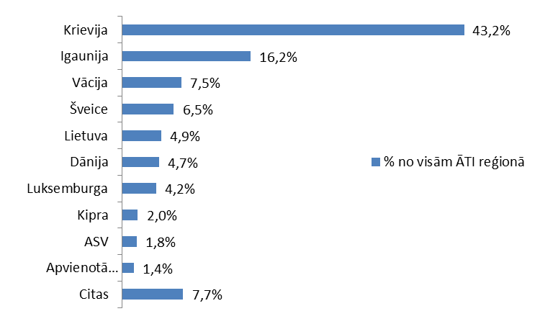

*Attēls 11: Investoru sadalījums pa valstīm, 1994-2014 (Avots: Lursoft)*

|  |  |  |
| --- | --- | --- |
| **Pozitīvās priekšrocības investīcijām Latgales reģionā** | * Atrašanās ES vienotajā tirgū un pie ES robežas * Pieejams kvalificēts darbaspēks pietiekamā skaitā * Iedzīvotāju svešvalodu prasmes (vairāk nekā 90% Latgales iedzīvotāju pārvalda vismaz vienu svešvalodu) * Daudznacionāla toleranta sabiedrība, daudzvalodu, multikulturāla vide * ES līdzfinansējuma pieejamība pašvaldībām teritoriju sakārtošanai, ēku būvniecībai * Uzņēmumu ienākuma nodokļa likme valstī (15%) * Zemākas darbaspēka izmaksas nekā vidēji ES * Labi savienojumi ar Krieviju un Baltkrieviju * Salīdzinoši labs ceļu pārklājums (t.sk. augstākais melnā seguma ceļu īpatsvars valstī starp reģioniem - 50,2%, taču ar dažādu kvalitāti) * Otrais augstākais darbaspēka ar vidējo izglītību īpatsvars valstī starp reģioniem - 57,9% * Lielāka uzņēmumu koncentrācija iekārtu, elektrisko iekārtu un citu transportlīdzekļu ražošanas nozarēs nekā citos Latvijas reģionos * Piekļuve dabas resursiem - kūdrai, sapropelim, koksnei * Attīstīta loģistika, kas ļauj piesaistīt partnerus ES un Krievijas tirgos * Rēzeknes speciālā ekonomiskā zona - labvēlīga vide investīcijām un uzņēmējdarbības attīstībai * Attīstīta projektu kapacitāte pašvaldībās, kurās ir nacionālās un reģiona nozīmes pilsētas * Pēdējos gados veikti būtiski ieguldījumi izglītības infrastruktūrā (ieguldījumi gan vispārējās un profesionālās izglītības iestādēs, gan augstākās izglītības iestādēs Latgales reģionā) * Plašs interneta pārklājums un augsts interneta ātrums | |
| Perspektīvās nozares[4]  *(Avots: Latvijas investīciju un attīstības aģentūra, „Stratēģija investīciju piesaistei pilsētvides teritorijām Latvijas - Lietuvas pārrobežu reģionā” un „Latgales programma 2010 – 2017”)* | | * Kokapstrāde un koka produktu ražošana * Metālapstrāde un mašīnbūve * Transports un loģistika * Informāciju tehnoloģijas * Pārtikas rūpniecība * Dzīvības zinātnes * Veselības aprūpe * Zaļās tehnoloģijas * Iekārtu ražošana, transporta un elektrisko iekārtu ražošana * Tekstila un apģērbu ražošana |

**Pārrobežu sadarbības iespējas**

Ņemot vērā robežas tuvumu, iespējams papildus stiprināt sadarbību starp jau esošajām iestādēm Latgalē un Utenas / Ignalinas apgabalā Lietuvā (piemēram, Latgales plānošanas reģionu un Ignalinas AES reģiona biznesa inkubatoru), kā arī starp pierobežas uzņēmumiem. Iespējams identificēt esošās sadarbības saiknes starp uzņēmumiem un izvērtēt iespējamās nākotnes sadarbības opcijas ražošanas nozarēs (piemēram, identificēt nozares, kurās reģions eksportē kādas noteiktas produkta komponentes un izvērtēt iespējas reģionā ražot arī citas produkta sastāvdaļas; vai arī speciālistu apmaiņas un darbaspēka nomas pakalpojumu iespējas).



*Attēls 12: Konceptu karte sinerģiju veidošanai Latgales-Ignalinas AES (Visaginas) pārrobežu reģionā*

*Avots: „Stratēģija investīciju piesaistei pilsētvides teritorijām Latvijas - Lietuvas pārrobežu reģionā”*

## 

## Publiskais atbalsts uzņēmējdarbībai

Lai veicinātu pašvaldību infrastruktūras (t.sk. uzņēmējdarbības teritoriju) sakārtošanu un attīstību, 2015.gadā plānots uzsākt jaunu ES fondu aktivitāti ar Specifisko atbalsta mērķi (SAM) 5.6.2. „Ieguldījumi degradēto teritoriju revitalizācijā Latgales plānošanas reģionā un Alūksnes novada pašvaldībās”. Paredzams, ka tā ietvaros plānotie investīciju veicināšanas projekti mobilizēs esošos Latgales resursus - uzņēmumus, pašvaldības, cilvēkus uzņēmējdarbībai.

2015.-2023.gadā Latgales reģiona pašvaldības no savas puses kopā Latgales reģionā plāno investēt vairāk kā 52 miljonus eiro uzņēmējdarbības attīstībai nozīmīgu degradēto teritoriju sakārtošanai un revitalizācijai, t.sk. ēku demontāžai, esošo telpu labiekārtošanai, laukumu, lidlauku un industriālo teritoriju labiekārtošanai, jaunu industriālo teritoriju (zemes platību, ēku un telpu) izveidei un/vai pielāgošanai, jaunu inženiertehnisko komunikāciju un pieslēgumu ierīkošanai, ielu, ceļu un tiltu rekonstrukcijai.

Izmantojot vietējos dabas apstākļus, ES pierobežu, jau attīstīto loģistiku, kvalificētos cilvēkresursus, šie pašvaldību projekti pēc iespējas mazinās negatīvās tendences, sekos un iekļausies Latvijas un Eiropas Savienības attīstības procesos.

Latgales reģionā darbojas vairākas valsts mēroga biznesa un uzņēmējdarbības atbalsta iestādes.

Tirdzniecības un rūpniecības kamerai, Latvijas Darba devēju konfederācijai ir filiāles Rēzekne un Daugavpilī, kā arī pašvaldībās ir izveidotas biznesa atbalsta institūcijas (biznesa informācijas vai atbalsta centri – kā atsevišķas struktūrvienības vai pašvaldības speciālisti, kā arī divpusējas vai trīspusējas konsultatīvās padomes).

**Biznesa inkubatori un tehnoloģiju pārneses punkti -** darbojas, lai veicinātu jaunu, dzīvotspējīgu un konkurētspējīgu komersantu veidošanos un attīstību Latgales reģionā, nodrošinot tos ar komercdarbībai nepieciešamo vidi un konsultatīvajiem pakalpojumiem.

**Rēzeknes Augstskolas Inovāciju centrs** – atbalsta jaunu inovatīvu uzņēmumu izveidi un sniedz tiem sākotnējo atbalstu darbības uzsākšanai. Rēzeknes Augstskolas inovāciju centrā esošās komercsabiedrības var saņemt sekojošus pakalpojumus:

* Infrastruktūras pakalpojumi – biroja telpas ar aprīkojumu (mēbeles, internets, telefons, sanāksmju telpa, virtuve un labierīcības). Ir pieejamas 18 m2 un 36 m2 lielas biroja telpas;
* Vienoti sekretariāta un biroja pakalpojumi (fakss, kopēšana, ienākošās un izejošās korespondences apstrāde u.c. pakalpojumi);
* Uzņēmējdarbības atbalsta pakalpojumi – komercsabiedrības reģistrācija, grāmatvedības pakalpojumi, juridisko dokumentu sastādīšana, mārketinga konsultācijas, biznesa plānu sastādīšana, ES struktūrfondu līdzekļu piesaiste;
* Tehnoloģiskie pakalpojumi – jaunu produktu prototipu un pirmo eksperimentālo modeļu projektēšana un izstrāde.

**Līvānu Inženiertehnoloģiju un inovāciju centrs (LIIC)**- sniedz atbalstu esošajiem pilsētas un novada uzņēmumiem un veicina tajos jaunu ideju un produktu veidošanos, kā arī jaunu, dzīvotspējīgu un konkurētspējīgu uzņēmumu veidošanos un attīstību Latgales reģionā. LIIC nodrošina ar uzņēmējdarbībai nepieciešamo vidi (telpu un aprīkojuma  īre, biroja u.c. pakalpojumi) un konsultatīvajiem pakalpojumiem uzņēmējdarbības uzsākšanas un attīstības jautājumos. LIIC arī regulāri organizē pasākumus jauniešu ieinteresētības un izpratnes palielināšanai par uzņēmējdarbību.

**Daugavpils Universitātes Tehnoloģiju pārneses kontaktpunkts**- darbības mērķis ir iniciēt, atbalstīt un veicināt zināšanu un tehnoloģiju pārnesi. Šis kontaktpunkts piedāvā:

* tehnoloģiju pārneses procesa informatīvo, metodisko un zinātnisko atbalstu;
* informatīvo atbalstu: publikācijas, konferences, izstādes;
* intelektuālā īpašuma aizsardzības pakalpojumus (analogu un prototipu meklēšana, patentu pieteikumu sagatavošana un iesniegšana);
* augsti tehnoloģisko uzņēmumu un organizāciju tehnoloģiju pārneses veicināšanu Latvijas un starptautiskajā tirgū;
* pasākumus, kas saistīti ar tehnoloģiju eksportu, realizāciju, tai skaitā pārrunu veikšanu, līgumu (kontraktu) slēgšanu.

**Rēzeknes augstskolas Vides Tehnoloģiju Pārneses kontaktpunkts** ir Rēzeknes Augstskolas Inženieru fakultātes Ilgtspējīgās attīstības pētnieciskā institūta struktūrvienība, kura veic inovatīvo darbību komercializāciju vides tehnoloģiju jomā, kas veicina jaunāko zinātnisko, tehnisko, sociālo vai citu ideju, izstrādņu un tehnoloģiju īstenošanu tirgū pieprasītā un konkurētspējīgā produktā vai pakalpojumā.

# DAUGAVPILS Latgales reģionālā kontekstā

Daugavpils ir otrs lielākais rūpniecības centrs Latvijā aiz galvaspilsētas Rīgas un ir nozīmīgs sociāli ekonomiskās attīstības centrs Baltijā. Daugavpils ir lielākā un nozīmīgākā pilsēta Austrumbaltijas reģionā, nozīmīgs pārrobežu rūpniecības, transporta, uzņēmējdarbības, pakalpojumu, izglītības, kultūras un tūrisma centrs. Daugavpils ir Eiropas Savienības Austrumu vārti.

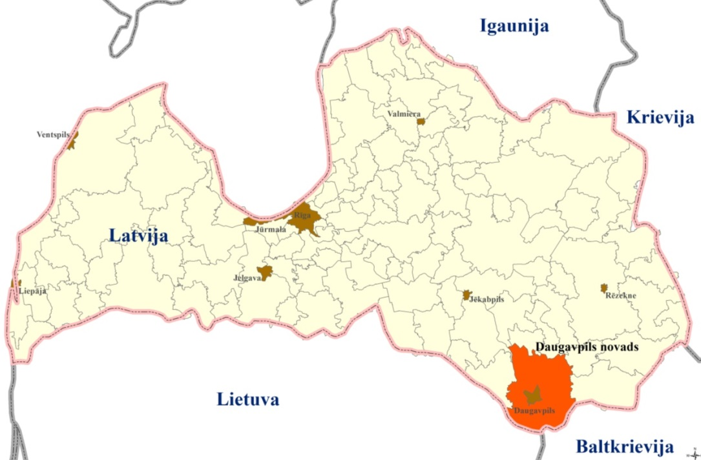

*Attēls 13: Daugavpils atrašanās vieta Latvijā un reģionā*

Daugavpils pilsētai piemīt daudzas stratēģiskās priekšrocības un plašs ietekmes areāls.

|  |  |
| --- | --- |
| ***Daugavpils un tās ietekmes areāls (2013)***  Attālums līdz Rīgai | 229 km |
| Attālums līdz tuvākajam nacionālas nozīmes attīstības centram | 90 km |
| Attālums līdz tuvākajam reģionālas nozīmes attīstības centram | 43 km |
| Tuvākais nacionālas nozīmes attīstības centrs | Daugavpils |
| Tuvākie reģionālas nozīmes attīstības centri | Krāslava, Preiļi |
| Ietekmes areālā ietilpstošie novadi | Ilūkstes, Daugavpils, kā arī Konstantinovas, Asūnes, Dagdas, Svariņu, Bērziņu un Ķepovas pagasti Dagdas novadā |
| Iedzīvotāju skaits attīstības centrā 01.01.2015. (PMLP dati) | 96 792 |
| Iedzīvotāju skaits attīstības centra ietekmes areālā (iesk. centru) | 141 000 |
| Attīstības centra platība | 73 km2 |
| Attīstības centra ietekmes areāla platība | 3063 km2 |

Pilsētai ir ļoti **izdevīgs teritorijas ģeogrāfiskais stāvoklis**,

* triju valstu robežas tuvums:

• attālums līdz Lietuvas robežai 25 km,

• līdz Baltkrievijas robežai – 35 km,

• līdz Krievijas robežai – 120 km;

* attīstīta pilsētas infrastruktūra;
* izglītības iestāžu liela koncentrācija;
* daudznacionāla vide un kultūrvēsturiskais mantojums;
* dabas resursi.

Daugavpils ir **nozīmīgs transporta mezgls Latvijā**. Daugavpili šķērso piecas dzelzceļa līnijas un daudzi stratēģiski svarīgi autoceļi. Viegli sasniedzama no Lietuvas, Krievijas un Baltkrievijas robežas.

Daugavpils pilsētas attālums līdz citām pilsētām *(Avots: Google maps aprēķini, 2013)*

|  |  |  |
| --- | --- | --- |
| **Pilsētas nosaukums** | **Aptuvenais attālums līdz Daugavpilij (km)** | **Aptuvenais braukšanas laiks ar automašīnu** |
| Rīga | 229 | 3 stundas 27 minūtes |
| Pleskava | 263 | 3 stundas 37 minūtes |
| Novopolocka | 168 | 2 stundas 55 minūtes |
| Viļņa | 172 | 2 stundas 33 minūtes |
| Verhņedvinska | 108 | 1 stunda 47 minūtes |
| Rēzekne | 91,3 | 1 stunda 24 minūtes |
| Jēkabpils | 91 | 1 stunda 22 minūtes |
| Braslava | 47,1 | 57 minūtes |
| Līvāni | 62,4 | 56 minūtes |
| Preiļi | 55,8 | 53 minūtes |
| Krāslava | 45,4 | 46 minūtes |
| Zarasi | 27 | 31 minūte |



*Attēls 14: Daugavpils pilsētas funkcionālo saišu mijiedarbības zona*

*(Avots: Daugavpils pilsētas attīstības programma 2014 – 2020)*

Te ir **Austrumlatvijas izglītības centrs**, kur jauniešiem ir iespēja iegūt izglītību vairākās augstākās un profesionālās izglītības iestādēs.

Par savām mājām Daugavpili uzskata vairāk kā 20 tautību pārstāvji.

Te darbojas 11 nacionālās biedrības.

Pilsēta lepojas ar savu **kultūrvēsturisko mantojumu**: Daugavpils cietoksni ar Marka Rotko mākslas centru, Baznīckalnu un vēsturisko pilsētas centru ar pirmo gājēju ielu Latvijā. Daugavpils teātris, Latgales zoodārzs, Daugavpils māla mākslas centrs, daudzfunkcionālais sporta komplekss, ledus halle un Spīdveja sacensības priecē pilsētas iedzīvotājus un viesus, piedāvājot aktīvu un atraktīvu atpūtu.

Pilsēta ir izvietojusies Daugavas abos krastos. Pilsētas bagātība ir **dabas resursi** - meži, ezeri, parki un skvēri. Vēsturiski Daugavpils ir attīstījusies kā industriāla pilsēta ar sabalansētu daudznozaru ekonomiku.

**Nozīmīgākās rūpniecības nozares** - gatavo metālizstrādājumu ražošana, dzelzceļa lokomotīvju un ritošā sastāva ražošana un remonts, pārtikas produktu un dzērienu ražošana. Konkurētspējīgas produkcijas ražošanas pamatā ir ražošanas ierīču modernizācija un jaunu inovatīvu tehnoloģiju ieviešana. Kopumā rūpniecības nozarē strādā aptuveni 80 uzņēmumi, no tiem produkciju eksportē 50 uzņēmumi. Iedzīvotāju nodarbinātību un labklājību nodrošina veiksmīga mazo un vidējo uzņēmumu darbība. Pilsēta ir atvērta investīcijām, par ko liecina pašvaldības atbalsts pilsētas infrastruktūras modernizācijā un uzņēmējdarbības veicināšanā.

Ņemot vērā to, ka Daugavpils jau vēsturiski ir veidojusies kā industriālais centrs, pilsētā atrodas vairākas industriālās teritorijas, kas pēdējo 20 gadu laikā ir rūpniecības restrukturizācijas procesā, lielo ražotņu vietā izveidojot vidēja līmeņa uzņēmumus ar modernām tehnoloģijām.

Daugavpils pilsētas ekonomiskā specializācija noteikta, balstoties uz esošās situācijas analīzi, kā arī izvērtējot Latgales plānošanas reģiona ekonomikas profilu. **Tradicionālie uzņēmējdarbības virzieni**, kas visvairāk attīstīti Daugavpilī, ir apstrādes rūpniecība, sevišķi – metāla izstrādājumu ražošana un mašīnbūve, pārtikas ražošana, tekstilizstrādājumu ražošana un elektrisko kabeļu un savienojumu ražošana, tirdzniecība. Vairums no šiem uzņēmējdarbības veidiem ir ar augstu pievienoto vērtību, kas nozīmē, ka Daugavpils pilsētas ekonomika jau tagad ir labi attīstīta. Tradicionālo uzņēmējdarbības veidu tālāka attīstība sekmēs pilsētas konkurētspēju globālajā tirgū.

Ņemot vērā to, ka Latvijā un Eiropā ražošanas īpatsvars no iekšzemes kopprodukta samazinās, bet pakalpojumu sniegšanas īpatsvars – palielinās, sasniedzot proporciju aptuveni 30% : 70%, viena no Daugavpils pilsētas perspektīvām ir pakalpojumu sniegšanas īpatsvara palielināšana, tādejādi ceļot nozaru ar augstu pievienoto vērtību īpatsvaru.

Pilsētā pieejamie resursi ir plašas industriālās zonas, mežu teritorijas, plaša tehniskā infrastruktūra, plašs hidrogrāfiskais tīkls, plašs dzīvojamais fonds, kā arī esošie uzņēmumi un cilvēkresursi. Kā papildus priekšrocība ir pilsētas nelielais attālums līdz ārvalstu – Lietuvas, Baltkrievijas un Krievijas robežām. Būtiska priekšrocība ir arī iedzīvotāju plašās valodu zināšanas, kas atvieglo sadarbību ar kaimiņvalstu iedzīvotājiem un uzņēmumiem.

Daugavpils **pilsētas noteiktie nākotnes attīstības stratēģiskie mērķi** koncentrēti uz zināšanu ekonomikas attīstību, produktu un pakalpojumu ar augstu pievienoto vērtību attīstību.

*Attēls 15: Daugavpils pilsētas nākotnes attīstības vīzija un stratēģiskās prioritātes*

*Avots: „Daugavpils pilsētas attīstības programmā 2014.–2020.gadam”*

Perspektīvie ieteicamie jaunie uzņēmējdarbības virzieni Daugavpilī, ir:

* tranzīts un loģistikas pakalpojumi;
* izglītība un tās eksports;
* IT pakalpojumu sniegšana;
* veselības aprūpes pakalpojumu sniegšana un to eksports;
* izklaides, atpūtas darbība un tūrisms.

Daugavpils pilsētas attīstība labvēlīgi ietekmēs arī visa Latgales reģiona attīstību, ka arī pieguļošo Lietuvas Paņevežas reģiona attīstību, attīstot Baltijas valstu tirgu un veicinot kooperāciju starp dažādiem reģiona uzņēmumiem.

*Plašāka informācija par pilsētu: www.daugavpils.lv*

*„Daugavpils pilsētas attīstības programmā 2014.–2020.gadam”*

# DAUGAVPILS industriālās zonas investīciju projekta apraksts [5]

## Pilsētvides industriālās zonas nosaukums

**Ziemeļu rūpnieciskā zona Daugavpilī**

## Vieta, platība, zonējums

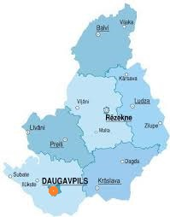 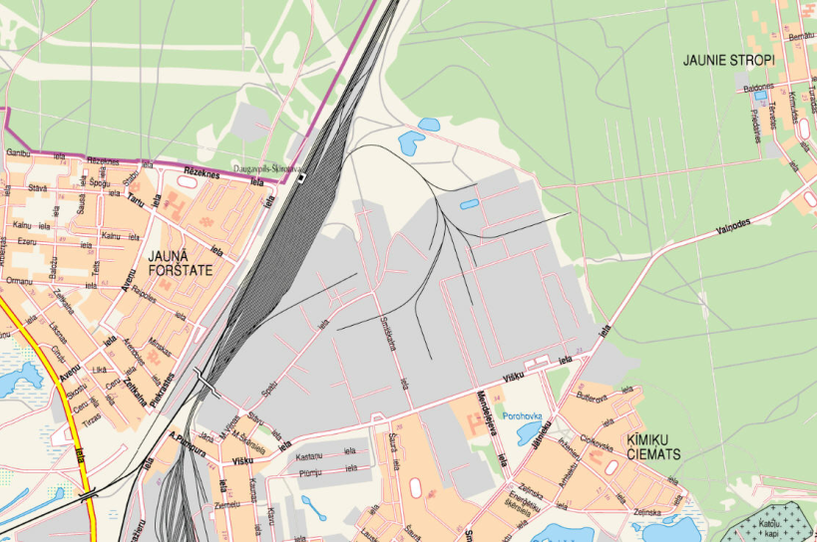

*Attēls 16: Daugavpils pilsēta Latgalē Attēls 17: Ziemeļu rūpnieciskā zona Daugavpilī*

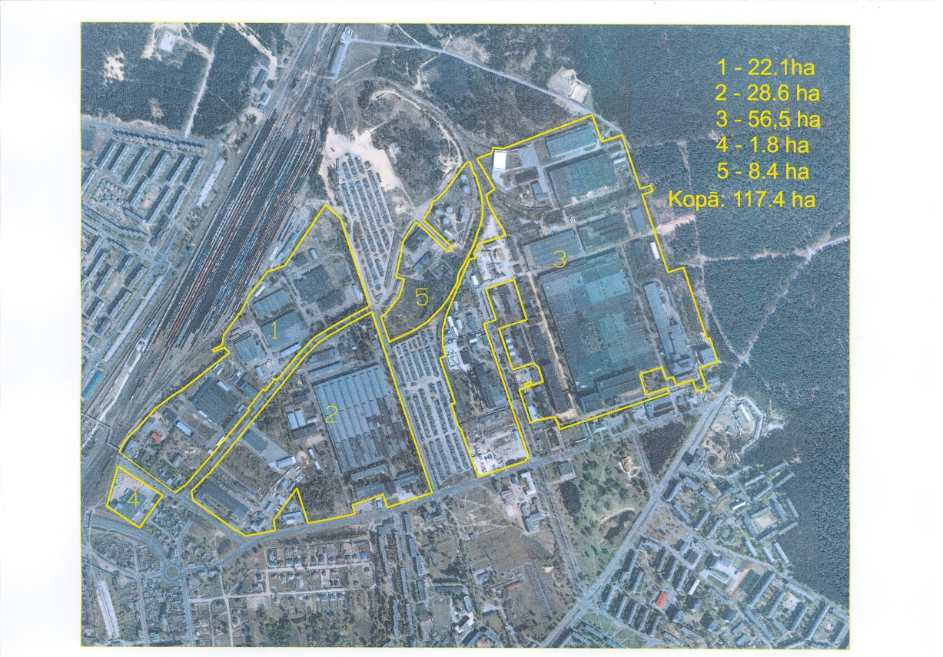 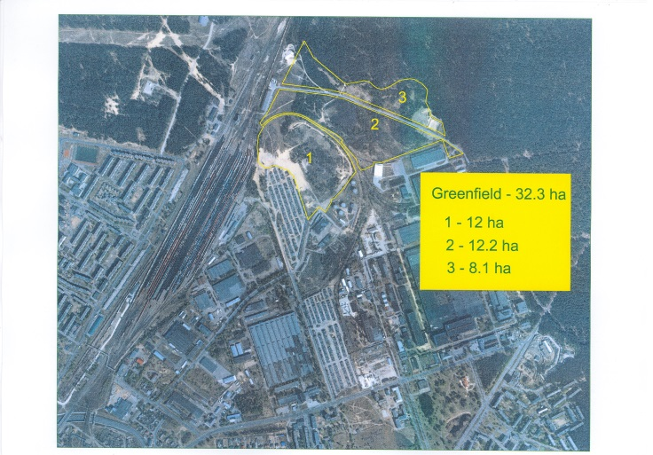

*Attēls 18: Ziemeļu rūpnieciskās zonas Daugavpilī atsevišķi gabali*

Industriālās teritorijas adrese: rūpnieciskā zona atrodas Daugavpils ziemeļu daļā, t.i. starp Višķu – Spaļu – Slāvu – Loģistikas ielām, Višķu - Mendeļejeva ielu rajonā.

Industriālās teritorijas kopējā platība: 117.4 ha, t.sk.

* **neizmantotā teritorija** (šobrīd zaļā zona)**: 27 ha**

Zonējums atbilstoši novada teritorijas plānojumam: industriālā teritorija

## Īpašumtiesības

Kopumā Ziemeļu rūpniecības zonā lielākā daļa ēku un zemes iecirkņu pieder 35 privātajiem īpašniekiem, lielākais zemes un ēku īpašnieks ir SIA „Saida”, kur ir paredzēts izveidot Biznesa parku. Biznesa parka attīstītājs ir Īslandes uzņēmums „Nordic Partner”, kuram ir liela pieredze biznesa parku ekspluatācijā arī Latvijas teritorijā Rīgā (Babītē), Olainē un Jelgavā.

Lielas zemes un ēku un zemes platības pieder uzņēmumiem SIA „Olimpiks”, SIA „ST parks” , SIA „Nexis FIbers”, uzņēmumi ir gatavi iznomāt vai arī pārdot savas ražošanas platības.)

Īpašnieks 27 ha zemes gabalam - Daugavpils pilsētas dome.

## Uzņēmējdarbības sektors

Dažādu nozaru komercdarbība. Ieteicamā specializācija: iekārtu un transporta ražošana, tekstila un apģērbu ražošana, pārtikas produktu ražošana

## Projekta vispārējs apraksts un mērķi

Investīciju zonas attīstības projekta mērķi ir –

1. Sekmēt jaunu uzņēmumu izveidi un investīciju piesaisti Ziemeļu rūpnieciskajā zonā, Daugavpilī,
2. pārveidot 27 ha (12 + 12 + 3 ha) lielu neizmantotu zemes gabalu, kas atrodas pašvaldības īpašumā, par rūpniecisko zonu, izvietojot tajā ražošanas ēkas un noliktavas, tādā veidā izveidojot pilsētā pilnīgi jaunu ražošanas centru,
3. veicināt labvēlīgas uzņēmējdarbības vides veidošanos un saimniecisko darbību Daugavpils pilsētas teritorijā, uzlabojot Daugavpils lielākās rūpnieciskās zonas infrastruktūras pieejamību.

## Industriālās zonas apraksts

Kopējā platība 117,4 ha, tai skaitā 611 000 m2 izmantotā teritorija, papildus 27 ha - neizmantota apbūvēta teritorija. 27 ha liels neizmantots zemes gabals atrodas pašvaldības īpašumā.

Rūpniecības zonā atrodas SIA „Olimpiks” piederošā pagājušā gadsimta 80-tajos gados celtā ēka (bijušais Vērpšanas - aušanas cehs), trīs neizmantotas ēkas, kas pieder SIA „ Nexis Fibers”. Vairākās ēkās ir iespējams organizēt nelielas ražotnes, noliktavas un biroju telpas, dažas no tām pieder pašvaldības uzņēmumam „Sadzīves pakalpojumu kombināts”. Teritorijā darbojas nozīmīgi pilsētas rūpniecības objekti SIA „Nexis Fibers”, SIA „Axon Cable”, SIA „Belmast”, SIA „Latgales ceļdaris” un citi.

Lielākā ēka (16 ha) pieder biznesa parkam “Nordic Partner Properties”. Izvietojot savu ražošanu biznesa parka teritorijā, ir iespējams izmantot biznesa parka pakalpojumus.

29,1% no rūpnieciskajā zonā esošajām ēkām ir noslogotas ražošanas vai pakalpojumu sniegšanas vajadzībām. Teritorijā darbojas nozīmīgi pilsētas rūpniecības objekti ar kopējo gada apgrozījumu 2013. gadā vairāk kā 39 milj. EUR.

Ziemeļu rūpnieciskā zona (117 ha) ir viena no lielākajām Daugavpils industriālajām teritorijām, kurā veiksmīgi darbojas vairāki eksportējošie uzņēmumi, kā arī tai teritorijai ir pietiekošas perspektīvas jaunu uzņēmumu piesaistē. Ziemeļu rūpnieciskajā zonā darbojas nozīmīgi pilsētas rūpniecības objekti: SIA „Zieglera mašīnbūve”, A/s „Ditton pievadķēžu rūpnīca”, A/s „Latvijas maiznieks”, SIA „Magistr”, SIA „Bio Nams”, SIA „Merk Poligrāfs” un citi, kas ir pozitīvs priekšnoteikums papildus zemes gabalu attīstībai un veiksmīgai iekļaušanai aktīvā industriālā teritorijā.

Turpinot 2007 – 2013. gada plānošanas perioda iesākto ERAF projektu „Ziemeļu rūpnieciskās zonas infrastruktūras attīstība”, Daugavpils pilsētas pašvaldība plāno atbalstīt publiskās teritorijas infrastruktūras sakārtošanu lielākajiem ražojošajiem un eksportspējīgiem uzņēmumiem (SIA „Aurora Baltika”, SIA „S.G. Avers”, SIA „Axon Cable”, SIA „Jordan polymers”, SIA „Belmast”, SIA „Nexis Fibers” u.c. izņēmumi), kas strādā šajā rūpnieciskajā zonā, kā arī potenciālajiem jaunajiem investoriem.

Ziemeļu zonai pieguļ **teritorija**, kas šobrīd atbilst neizmantotas apbūves teritorijas statusam - **27 ha liels neizmantots zemes gabals**, ko iespējams pārveidot par rūpniecisko zonu, izvietojot ražošanas ēkas un noliktavas, tādā veidā izveidojot pilsētā pilnīgi jaunu ražošanas centru.

Teritorijā var realizēt vairākus neatkarīgus projektus, jo teritorija ir sadalīta 3 zemes gabalos (12ha + 12ha + 3ha), kur vienu no otra atdala dzelzceļa līnija.

Infrastruktūra un komunikāciju pieejamība industriālajā teritorijā:

|  |  |  |  |
| --- | --- | --- | --- |
| *Veids* | | | *Attālums* |
| Pievedceļš ⌧ Asfalts 🞎 Grants 🞎 Zemes segums | | | Pievadceļi sasniedz teritoriju no trim pusēm |
| Tuvākie autoceļi | A 6 (Rīga – Daugavpils – Krāslava – Baltkrievijas robeža (Pāternieki))  A13 (Krievijas robeža (Grebņeva) – Rēzekne –Daugavpils – Lietuvas robeža (Medumi))  P68 (Daugavpils – Skrudaliena – Baltkrievijas robeža (Silene) | | |
| Tuvākās ostas | Rīga, Klaipēda | | 227km, 402km |
| Tuvākās lielpilsētas Rēzekne | | | 90km |
| Dzelzceļš ⌧ Teritorijā 🞎 Pieejams 🞎 Nav pieejams | | | Teritorijai pieiet 2 dzelzceļa līnijas, to var izmantot visā teritorijā |
| Starptautiskās lidostas | Rīga (LV), Viļņa (LT) | | 227km, 175km |
| Vispārējās aviācijas lidlauks | | Daugavpils | 15km |
| Piekļuve zinātniskajam personālam, konsultācijām | | Daugavpils, Rēzekne | 0km, 90km |

Ziemeļu rūpnieciskajā zonā ir iespējams veidot rūpniecības uzņēmumus ar lielu enerģijas patēriņu, jo teritorijā ir lielas elektriskās jaudas un gāze, kā arī blakus atrodas trešā pilsētas siltumcentrāle. Ēkas ir būvētas no 1958. līdz 1985.gadam. Ziemeļu rūpnieciskajā zonā 2015.gada sākumā tiek piedāvāti 16 brīvi objekti.

|  |  |  |
| --- | --- | --- |
| *Jauda / Veids* | | *Attālums* |
| Elektrība | Pieejama, 50MV kabeļlīnija | 0,0 km |
| Gāze | Pieejama, iespējams pieslēgties augstspiediena dabas gāzes vadam | 0,0 km |
| Kanalizācija | Pieejama, iespējams pieslēgties pilsētas kanalizācijas sistēmai | 0,0 km |
| Ūdens | Pieejams, iespējams pieslēgties pilsētas ūdens apgādes sistēmai | 0,0 km |
| Komentāri | Ja nepieciešams, iespējams pieslēgties pilsētas centralizētai apkures sistēmai | |

## Investora iespēju analīze

Esošā transporta infrastruktūra un tuvējā robeža ar Lietuvu, Baltkrieviju un Krieviju padara pilsētu pievilcīgu kravu pārvadātājiem un piedāvā iespējas uzņēmējdarbības attīstībai transporta un loģistikas pakalpojumu jomā.

Nozīmīgākās investoru priekšrocības jau minētas šī dokumenta 14.lpp.

Bez tam ievērojamas priekšrocības investoriem sniegs Daugavpils reģionālās lidostas rekonstrukcija. Teritorija atrodas 15 km attālumā no Daugavpils. Attālums līdz dzelzceļa stacijai – 2 km. Teritorija atrodas pie automaģistrālēm A13 un A7. Pamatojoties uz 2012.gadā izstrādāto tehniski-ekonomisko pamatojumu, ir nepieciešami vismaz 2 gadi, lai rekonstruētu Daugavpils lidostu un sertificētu to regulārajai gaisa satiksmei.

Pašlaik Daugavpils pilsētu ar citām apdzīvotām vietām savieno autoceļi un dzelzceļš. Pilsētā ir attīstīts sabiedriskais transports, kas kursē gan pilsētas administratīvajā teritorijā, gan veic pasažieru pārvadājumus reģionālā līmenī (uz tuvējiem pagastu centriem), gan nodrošina starppilsētu un pat starpvalstu pasažieru pārvadājumus. Plānotā lidostas izbūve un aviotransporta izveide pilsētā padarīs to vēl pieejamāku valsts un starptautiskajā mērogā.

Teritoriju sasniedz dzelzceļa līnija un ir labs savienojums ar tranzīta ceļiem, ir ūdensapgāde, ir pieejama gāze - SIA „Zieglera mašīnbūve” teritorijā vai arī A/s „Ditton pievadķēžu rūpnīca” teritorijā. Daļa zonas ēku pieder pašvaldībai. Ir plaša pieejamā (šobrīd neizmantotā) zemes platība (6ha) ar ēkām, kura pieder firmai A/s „Latgale Invest holding”.

Fiziskas un juridiskas personas pārdod īpašumus nelielu ražotņu, noliktavu un ofisa telpu izvietošanai. Pateicoties TEN-T tīkla pieejamībai un valsts automaģistrālēm A6, A13, P67, P68, teritorija ir savienota ar visiem maģistrālajiem autoceļiem.

Pilsētas pašvaldība ir apņēmusies rekonstruēt ceļus un inženierkomunikācijas ar pietiekošu jaudu, atbalstīt teritorijas attīstību un sekmēt esošo un jauno uzņēmēju ražošanas jaudas palielināšanu - esošas ražošanas attīstībai un jaunu nomnieku piesaistei.

## Potenciālo klientu un sadarbības partneru saraksts

* Daugavpils pilsētas pašvaldība
* Latgales reģiona attīstības aģentūra
* Reģionālās biznesa atbalsta organizācijas
* Latvijas investīciju un attīstības aģentūra
* Privātais kapitāls, t.sk. nekustamo īpašumu attīstītāji
* Jaunu objektu būvniecībā ieinteresēti klienti
* Ziemeļu rūpnieciskajā zonā šobrīd jau strādājošie uzņēmumi
* Tālākizglītības pakalpojumu sniedzēji
* Nodarbinātības valsts aģentūra
* Daugavpils universitāte
* Latgales reģiona darba meklētāji

## Investīciju kopsavilkums

Kopējais investīciju projekta realizācijai nepieciešamais investīciju apjoms atkarīgs no investora izvēlētā uzņēmējdarbības sektora un specifikas.

Vietējās pašvaldība iespēju robežās veiks investīcijas maza un liela mēroga infrastruktūrā ar mērķi radīt labvēlīgus apstākļus investoriem, kā arī izskatīs iespējas sniegt finanšu stimulus un risinājumus cilvēkresursu jomā, lai uzlabotu esošo industriālo teritoriju stāvokli un investoru atbalsta pasākumus.

Līdz šim Daugavpils pilsētas pašvaldība jau veikusi daļēju pievedceļu un infrastruktūras rekonstrukciju, kas tiks turpināta 2015.gadā. Veikta arī Ziemeļu rūpnieciskās zonas teritorijas apsekošana un izstrādāta topogrāfiskā uzmērīšana tehniskā projekta izstrādei „Mendeļejeva ielas pārbūve posmā no Višķu ielas līdz Višķu iela 21D” - topogrāfiskais plāns (≈1.8 ha). Minētiem pasākumiem ir liela nozīme visas Ziemeļu rūpnieciskās zonas, t.sk. 27 ha zaļās zonas, tālākajā attīstībā.

**Investīciju projekta realizācijai veiktie finanšu aprēķini:**

|  |  |
| --- | --- |
| **Pasākums** | **Indikatīvā kopsumma (EUR),**  **t.sk. ES līdzfinansējums, ja attiecināms** |
| Detālplānojuma izstrāde | 38 000 – 42 000 |
| Tehniskās dokumentācijas (tehniskā projekta) izstrāde teritorijas tehniskās infrastruktūras nodrošināšanai | 15-20 EUR / kv.m. |
| Ziemeļu rūpnieciskās zonas publiskās tehniskās infrastruktūras izbūve - degradēto teritoriju platību revitalizācija (ap 6 ha) | 3 927 500 |
| Vienkāršotu (angāra tipa) ražošanas ēku būvniecība | 300 - 450 EUR uz m2 |
| Jaunbūvju (biroja ēku, specifisku ražošanas ēku) būvniecība | 500 - 670 EUR uz m2 |
| Veco ēku demontāža | Skat. zemāk  (Avots: Latvijas būvniecības portāls *abc.lv)* |
| Komunikāciju ierīkošana |
| Zemes darbi |
| Labiekārtošanas darbi |
| Vidējā darba samaksa NETO (mēnesī) | 350 – 450 EUR |

**Vidējās komunikāciju ierīkošanas** izmaksas (2014)

|  |  |  |  |  |
| --- | --- | --- | --- | --- |
| [**Darbu un izdevumu nosaukums**](http://www.abc.lv/?template=2013_abc_raksts&article=komunikaciju_ierikosana_2014&buvizmaksa_2009_komunikaciju_ierikosana_sort=0) | [**Mērvienība**](http://www.abc.lv/?template=2013_abc_raksts&article=komunikaciju_ierikosana_2014&buvizmaksa_2009_komunikaciju_ierikosana_sort=1) | [**Darba alga par vienību (EUR)**](http://www.abc.lv/?template=2013_abc_raksts&article=komunikaciju_ierikosana_2014&buvizmaksa_2009_komunikaciju_ierikosana_sort=2) | [**Materiālu izmaksas, EUR (no - līdz)**](http://www.abc.lv/?template=2013_abc_raksts&article=komunikaciju_ierikosana_2014&buvizmaksa_2009_komunikaciju_ierikosana_sort=3) | [**Mehānismu izmaksas, EUR**](http://www.abc.lv/?template=2013_abc_raksts&article=komunikaciju_ierikosana_2014&buvizmaksa_2009_komunikaciju_ierikosana_sort=4) |
| Elektromontāžas darbi | ēkas m2 | 6,00–11,40 | 12,80–28,50 | 1,00–5,00 |
| Apkure (bez katlu iekārtas) | ēkas m2 | 4,10–6,40 | 15,65–25,60 | 0,70–2,15 |
| Ūdens apgāde | ēkas m2 | 4,80–7,10 | 6,70–14,20 | 0,30–1,85 |
| Kanalizācija | ēkas m2 | 5,70–8,50 | 8,55–21,35 | 0,45–2,15 |
| Vēdināšana | ēkas m2 | 3,00–5,70 | 12,10–15,65 | 0,85–2,15 |
| Gaisa kondicionēšana | ēkas m2 | 6,40–14,20 | 14,20–35,60 | 1,15–2,15 |
| Vājstrāvas | ēkas m2 | 0,70–4,00 | 2,10–7,00 | 0,10–0,30 |
| Ugunsdzēsības signalizācija | ēkas m2 | 0,70–9,80 | 1,85–17,10 | 0,10–0,30 |
|  |  |  |  |  |

***Piezīmes:***  *1) Resursu cenas var precizēt tikai pēc projekta detalizētas izstrādāšanas, kad ir saskaņoti būvniecības apstākļi, apjomi, derīguma nosacījumi un sarežģītības pakāpe  
2) Cenās nav iekļauti darba devēja un darba ņēmēja nodokļi  
3) Cenas ir noteiktas saskaņā ar Latvijas būvnormatīviem un tirgus situācijas apstākļiem  
4) Materiālu izmaksās nav iekļauti transporta izdevumi un PVN 21%  
5) Cenas ir orientējošas - atsevišķu pakalpojumu cenas var atšķirties no tabulā uzrādītajām, atkarībā no pakalpojuma sniegšanas kvalitātes, ātruma un sarežģījumiem  
6) Cenas precīzāk atbilst industriāliem objektiem un liela apjoma pasūtījumiem, jo dati iegūti analizējot valsts un pašvaldību iepirkuma konkursu rezultātus*

**Vidējās zemes darbu** izmaksas (2014)

|  |  |  |  |  |
| --- | --- | --- | --- | --- |
| [**Darbu un izdevumu nosaukums**](http://www.abc.lv/?template=2013_abc_raksts&article=zemes_darbi_2014&2009_buvizmaksas_zemes_darbi_sort=0) | [**Mērvienība**](http://www.abc.lv/?template=2013_abc_raksts&article=zemes_darbi_2014&2009_buvizmaksas_zemes_darbi_sort=1) | [**Darba alga par vienību (EUR)**](http://www.abc.lv/?template=2013_abc_raksts&article=zemes_darbi_2014&2009_buvizmaksas_zemes_darbi_sort=2) | [**Materiālu izmaksas, EUR (no - līdz)**](http://www.abc.lv/?template=2013_abc_raksts&article=zemes_darbi_2014&2009_buvizmaksas_zemes_darbi_sort=3) | [**Mehānismu izmaksas, EUR**](http://www.abc.lv/?template=2013_abc_raksts&article=zemes_darbi_2014&2009_buvizmaksas_zemes_darbi_sort=4) |
| Būvbedres rakšana ar ekskavatoru | 100 m3 | 12,10–14,20 |  | 120,95–142,30 |
| Būvbedres rakšana ar rokām | m3 | 2,85–5,00 |  |  |
| Būvbedres pamatnes planēšana | 100 m2 | 4,30 |  | 35,60–56,90 |
| Teritorijas planēšana | 100 m2 | 4,30 |  | 35,60–56,90 |
| Liekās grunts nostumšana | 100 m3 | 12,10–14,20 |  | 120,95–142,30 |
| Tranšeju rakšana komunikācijām ar mehānismiem | t.m | 0,20–0,40 |  | 1,20–2,30 |
| Tranšeju rakšana ar rokām | m3 | 2,85–5,00 |  |  |
| Tranšeju nostiprināšana ar dēļiem | m2 | 1,40–2,15 | 3,70–5,40 | 0,30 |
| Grunts atpakaļ bēršana ar rokām | 100 m3 | 2,85–5,00 |  |  |
| Grunts atpakaļ bēršana ar mehānismiem | 100 m3 | 12,10–14,20 |  | 120,95–142,30 |
|  |  |  |  |  |

**Demontāžas darbu** izmaksas (2014)

|  |  |  |  |  |
| --- | --- | --- | --- | --- |
| [**Darbu un izdevumu nosaukums**](http://www.abc.lv/?template=2013_abc_raksts&article=demontazas_darbi_2014&2009_buvizmaksas_demontazas_darbi_sort=_0) | [**Mērvienība**](http://www.abc.lv/?template=2013_abc_raksts&article=demontazas_darbi_2014&2009_buvizmaksas_demontazas_darbi_sort=_1) | [**Darba alga par vienību (EUR)**](http://www.abc.lv/?template=2013_abc_raksts&article=demontazas_darbi_2014&2009_buvizmaksas_demontazas_darbi_sort=_2) | [**Materiālu izmaksas, EUR (no - līdz)**](http://www.abc.lv/?template=2013_abc_raksts&article=demontazas_darbi_2014&2009_buvizmaksas_demontazas_darbi_sort=_3) | [**Mehānismu izmaksas, EUR**](http://www.abc.lv/?template=2013_abc_raksts&article=demontazas_darbi_2014&2009_buvizmaksas_demontazas_darbi_sort=_4) |
|  |  |  |  |  |
| Betona pamatu nojaukšana | m3 | 9,10–14,20 |  | 10,70–21,35 |
| Bloku sienu nojaukšana | m3 | 6,40–10,00 |  | 10,70–21,35 |
| Būvgružu izvešana | m3 |  | 7,80–11,95 |  |
| Durvju bloku izņemšana | m2 | 0,70–3,60 |  | 1,40 |
| Dzelzsbetona pamatu nojaukšana | m3 | 9,10–21,30 |  | 10,70–21,35 |
| Dzelzsbetona pārseguma nojaukšana | m3 | 5,40–51,20 |  | 16,80–96,80 |
| Dēļu apšuvuma noplēšana | m2 | 0,40–0,70 |  | 0,30 |
| Grīdu pamatojuma izlaušana | m3 | 22,80–45,50 | 7,10–21,35 |  |
| Grīdu seguma nojaukšana | m2 | 0,40–1,40 |  | 0,70 |
| Jumta dēļu klāja nojaukšana | m2 | 0,40–0,85 |  | 0,15 |
| Koka apmesta pārseguma nojaukšana | m2 | 2,85–6,40 |  | 1,60 |
| Koka karkasa apšūtu no abām pusēm ar siltumizolāciju nojaukšana | m2 | 1,40–2,85 |  | 1,15 |
| Koka karkasa apšūtu un apmestu sienu no abām pusēm ar siltumizolāciju nojaukšana | m2 | 1,40–2,85 |  | 1,15 |
| Laukakmeņu pamatu nojaukšana | m3 | 8,50–11,40 |  | 10,70–21,35 |
| Logu bloku izņemšana ar palodzēm | m2 | 0,70-7,10 |  | 1,40 |
| Lokšņu seguma nojaukšana | m2 | 0,40–0,70 |  | 0,15 |
| Pārseguma nesošo dēļu apšuvuma noplēšana | m2 | 0,40–0,70 |  | 0,30 |
| Ruļļu materiāla jumta seguma nojaukšana | m2 | 0,30–0,60 |  | 0,15 |
| Telpas iztīrīšana no būvgružiem | m3 | 4,30–11,40 |  | 1,40 |
| Ģipškartona apšuvuma uz metāla karkasa nojaukšana | m2 | 0,70–1,40 |  | 0,70 |
| Ģipškartona starpsienu uz metāla karkasa nojaukšana | m2 | 1,15–2,15 |  | 0,85 |
| Ķieģeļu sienu nojaukšana | m3 | 5,10–8,55 |  | 10,70–17,10 |

**Labiekārtošanas darbu** izmaksas (2014)

|  |  |  |  |  |
| --- | --- | --- | --- | --- |
| [**Darbu un izdevumu nosaukums**](http://www.abc.lv/?template=2013_abc_raksts&article=labiekartosanas_darbi_2014&buvizmaksas_2009_labiekartosanas_darbi_sort=0) | [**Mērvienība**](http://www.abc.lv/?template=2013_abc_raksts&article=labiekartosanas_darbi_2014&buvizmaksas_2009_labiekartosanas_darbi_sort=1) | [**Darba alga par vienību (EUR)**](http://www.abc.lv/?template=2013_abc_raksts&article=labiekartosanas_darbi_2014&buvizmaksas_2009_labiekartosanas_darbi_sort=2) | [**Materiālu izmaksas, EUR (no - līdz)**](http://www.abc.lv/?template=2013_abc_raksts&article=labiekartosanas_darbi_2014&buvizmaksas_2009_labiekartosanas_darbi_sort=3) | [**Mehānismu izmaksas, EUR**](http://www.abc.lv/?template=2013_abc_raksts&article=labiekartosanas_darbi_2014&buvizmaksas_2009_labiekartosanas_darbi_sort=4) |
| Metāla stieņu vārti | gab. | 71,15–142,30 | 355,70–2134,30 | 42,70 |
| Metāla stieņu žogs | t.m | 14,20–21,35 | 49,80–213,40 | 2,15 |
| Metāla sieta vārti | gab. | 42,70–71,15 | 185,00–498,00 | 21,35 |
| Metāla sieta žogs | t.m | 2,10–4,30 | 3,00–6,40 | 1,30 |
| Betona stabi ar cokola elementiem | t.m | 11,40–21,35 | 19,90–39,80 | 1,70 |
| Asfalta segums 6 cm bez pamatnes | m2 | 2,15–2,85 | 5,00–7,10 | 3,60 |
| Bruģa segums 60 mm bez pamatnes | m2 | 3,60–7,10 | 8,50–10,00 | 1,40 |
| Šķembu segums 15 cm biezumā | m2 | 1,40–2,85 | 3,00–3,80 | 2,15 |
| Zāliena ierīkošana ar melnzemes kārtu 10 cm | m2 | 1,40–2,15 | 2,30–2,85 | 0,70 |
| Betona flīžu ieklājums bez pamatnes | m2 | 5,70–11,40 | 11,40–17,10 | 0,70 |
|  |  |  |  |  |

*Attēls 19: Strādājošo NETO vidējā darba samaksa Daugavpilī un Daugavpils novadā*

## Industriālās teritorijas iespējamais operacionālais plāns nākotnē

|  |  |  |  |  |  |  |
| --- | --- | --- | --- | --- | --- | --- |
| **Zona/teri-torijas tips** | **Pašvaldības piedāvājums** | | | | | **Pārvaldība** |
| **Zemes noma** | **Zemes pārdošana** | **Ēkas** | **Finanšu un nodokļu stimuli** | **Nefinanšu  bonusi  no pašvaldības puses** |
| Industriālais parks (ar fokusu uz ražošanas nozarēm) | Zemes ilgtermiņa noma - maksimālais nomas līguma periods – 30 gadi (nomas maksa atkarīga no teritorijas uzlabojumiem, robežās no 900 līdz 1000 EUR/ha gadā, t.sk. PVN) | Iespējama (pēc sertificēta vērtētāja zemes gabala vērtējuma veikšanas, vērtējumā noteiktā cena ir sākotnējā cena vēlāk organizētā zemes gabala  izsolē, kurā var piedalīties visi interesenti) | Šobrīd neapbūvēta teritorija (ēku būvniecība ir privātā investora ziņā) | Nekustamā īpašuma  nodokļa atvieglojumi līdz 50% no nodokļa summas (atbilstoši Daugavpils pilsētas domes saistošiem noteikumiem Nr.25 „Par nekustamā īpašuma nodokļa atvieglojumu piemērošanu Daugavpilī”) | Infrastruktūras projekti – ceļu un komunikāciju būve līdz objektam par pašvaldības līdzekļiem,  dalība pilsētas biznesa attīstības pasākumos: katalogi, izstādes, forumi utt., informatīvais atbalsts, palīdzība speciālistu meklēšanā | Atsevišķa vienība – no pašvaldības iznomāta teritorija, kuru attīsta privātais investors |

**Iesaistītās puses un to kompetences**

|  |  |
| --- | --- |
| **Galvenās iesaistītās puses** | **Kompetences** |
| Valsts | * Ieguldījumi infrastruktūrā (maģistrālie ceļi, Daugavpils lidosta, izglītības iestāžu modernizēšana u.c.) * Finanšu stimuli (piem., darbaspēka nodokļu samazinājums) |
| Pašvaldība | * Zemes nodrošināšana un ilgtermiņa izīrēšana privātajiem industriālās teritorijas apsaimniekotājiem * Nekustamā īpašuma nodokļa atlaides * Publiskās tehniskās infrastruktūras – ceļu un komunikāciju - izbūve līdz objektam * Izglītības iestāžu informēšana par specializētu izglītības un apmācību programmu nepieciešamību investoriem nozīmīgu kadru sagatavošanai * Izglītības iestāžu aicināšana nodrošināt atbalstu uzņēmumiem darbinieku apmācīšanā * Atbalsts darbaspēka meklēšanā un darbinieku apmācīšanā * Atbalsts uzņēmējdarbības inkubācijā * Privāto investoru iekļaušana pilsētas biznesa attīstības pasākumos, t.sk. katalogos, izstādēs, forumos (informatīvs atbalsts) |
| Latgales plānošanas reģions (Latgales uzņēmējdarbības centrs) | * Projektu vadības atbalsts * NVA (un citu atbildīgo iestāžu) aicināšana nodrošināt pieaugušo pārkvalifikācijas un mūžizglītības programmas * Atbalsts darbaspēka meklēšanā un darbinieku apmācīšanā * Atbalsts biznesa partneru meklēšanā reģionā klasteru (specializētu uzņēmumu un citu iesaistīto pušu, t.sk. atbalsta institūciju, grupu, kam kādā noteiktā teritorijā un nozarē ir cieša savstarpēja sadarbība) veidošanai * Uzņēmumu atbalstīšana vietējo piegādes ķēžu veidošanā * Saiknes ar zināšanu un tehnoloģiju pārneses centriem reģionā nodrošināšana (kas sniegs konsultācijas jaunu tehnoloģiju izstrādei un produktivitātes uzlabošanai), lai palielinātu uzņēmumu tehnoloģiskās kompetences * Atbalsts uzņēmējdarbības inkubācijā, uzņēmējdarbības grantu un fondu finansējumu piesaistē |
| Privātais sektors | * Nepieciešamo ēku būvniecība rūpnieciskajā zonā * Industriālās teritorijas apsaimniekošana un pakalpojumu nodrošināšana citiem tās dalībniekiem * Elektrības, IT infrastruktūras, ūdensapgādes un kanalizācijas tīklu, gāzes un apkures pievadu ierīkošana līdz pašiem objektiem * Personāla atlase * Industriālās teritorijas attiecīga pielāgošana * Uzņēmējdarbības inkubācija, uzņēmējdarbības grantu un fondu finansējumu piesaiste |

## PIELIKUMI - cita ar projektu saistīta informācija

### Pieejamā tehniskā dokumentācija

Topogrāfiskā uzmērīšana tehniskā projekta izstrādei „Mendeļejeva ielas pārbūve posmā no Višķu ielas līdz Višķu iela 21D” - topogrāfiskā uzmērīšana un topogrāfiskā plāna izstrādāšana (≈1.8 ha) – kas veicinās investīciju teritorijas infrastruktūras sakārtošanu (uzlabošanu). Topogrāfiskās uzmērīšanas dokuments pieejams kā atsevišķs dokumentu sējums.

### Industriālās zonas apraksta prezentācija (ppt)

Prezentācija (.ppt) par DAUGAVPILS Ziemeļu rūpnieciskās zonas investīciju projektu angļu un krievu valodās.

### Industriālās zonas fotogrāfijas

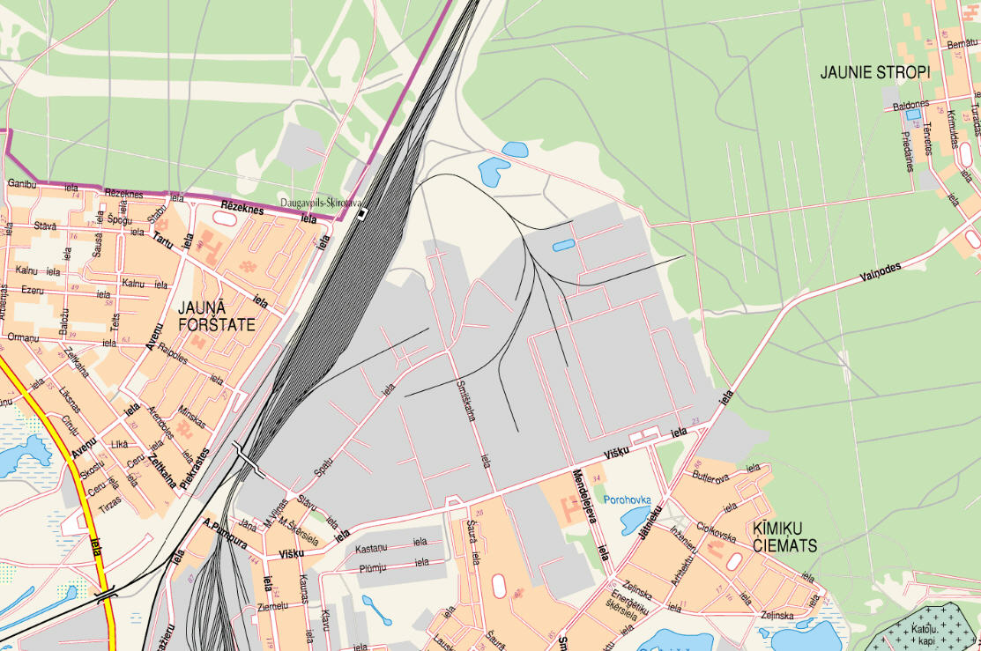

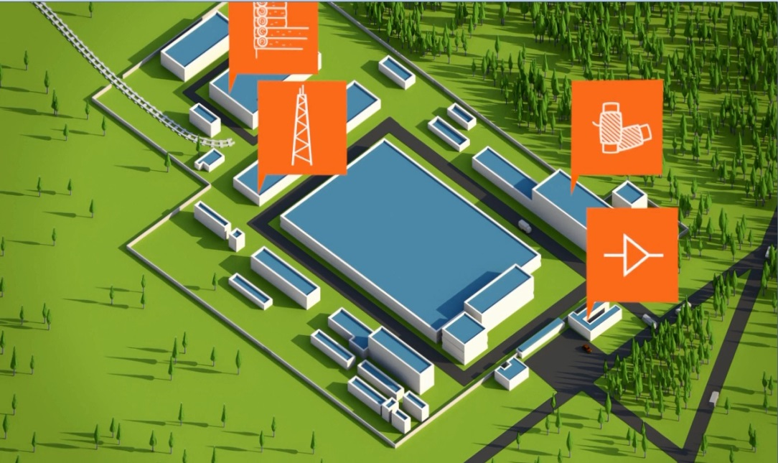

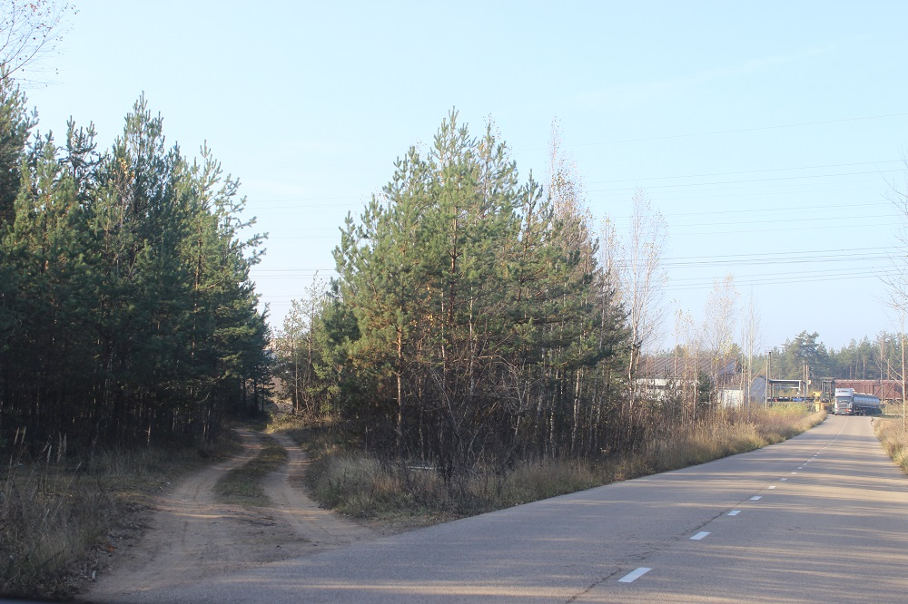

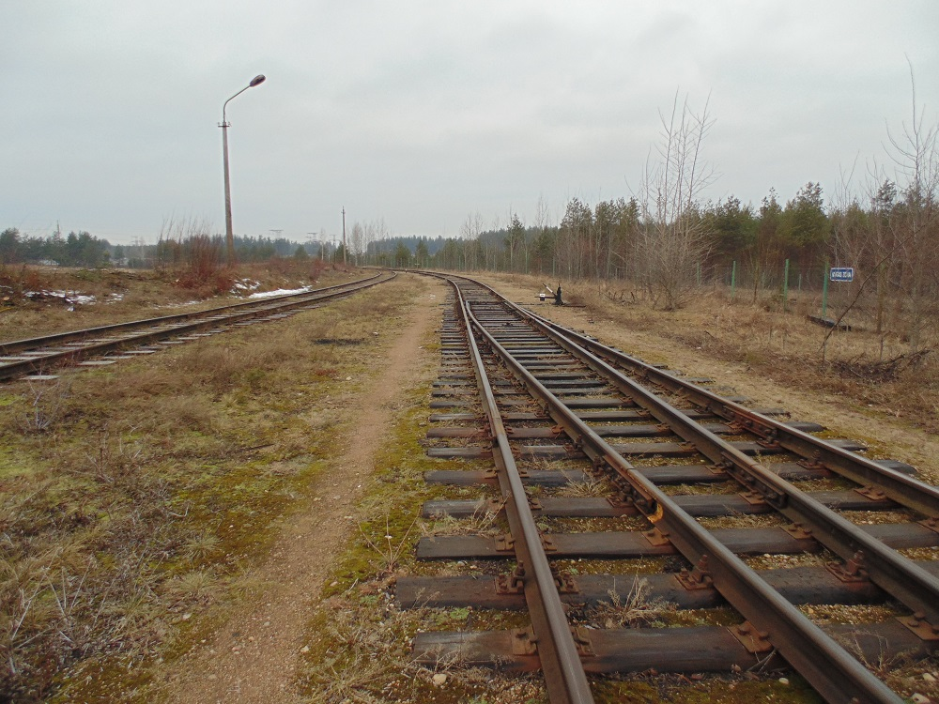

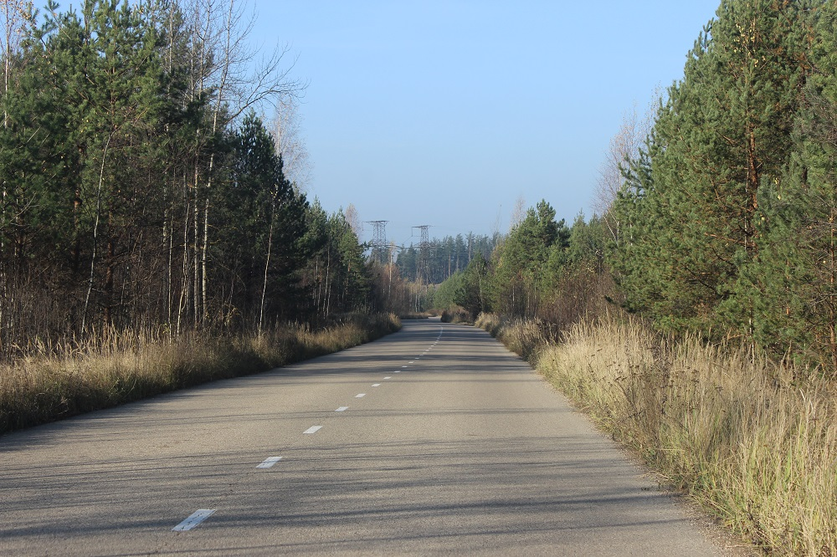

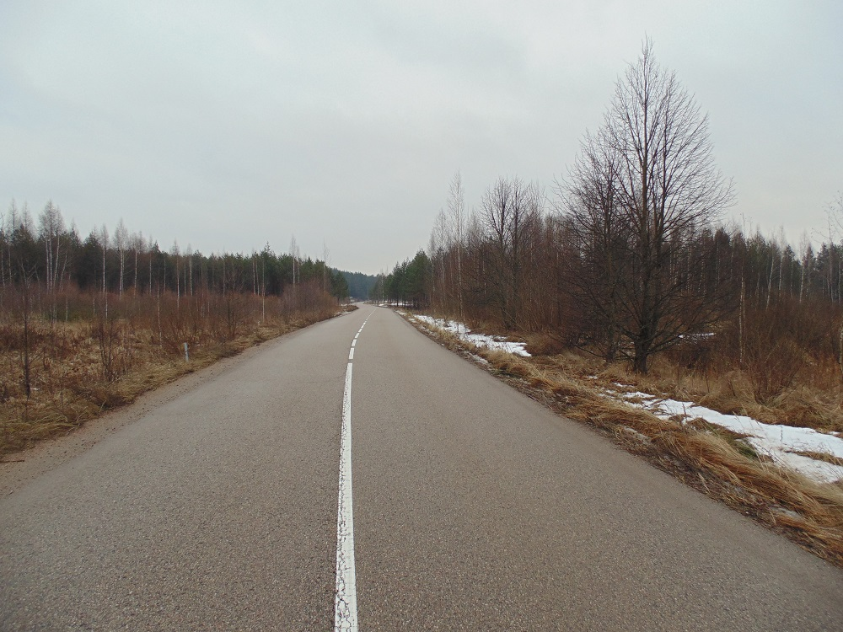

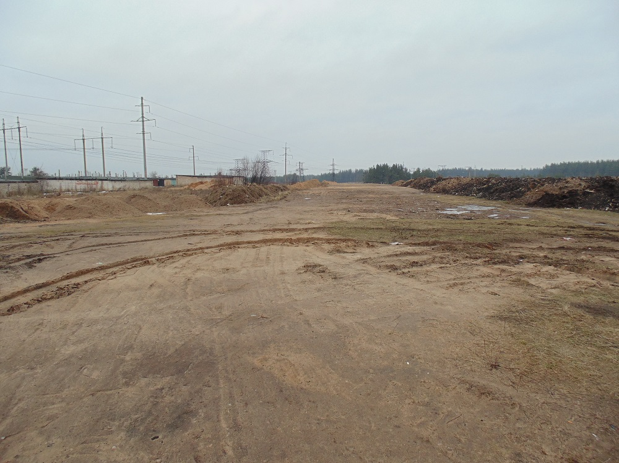

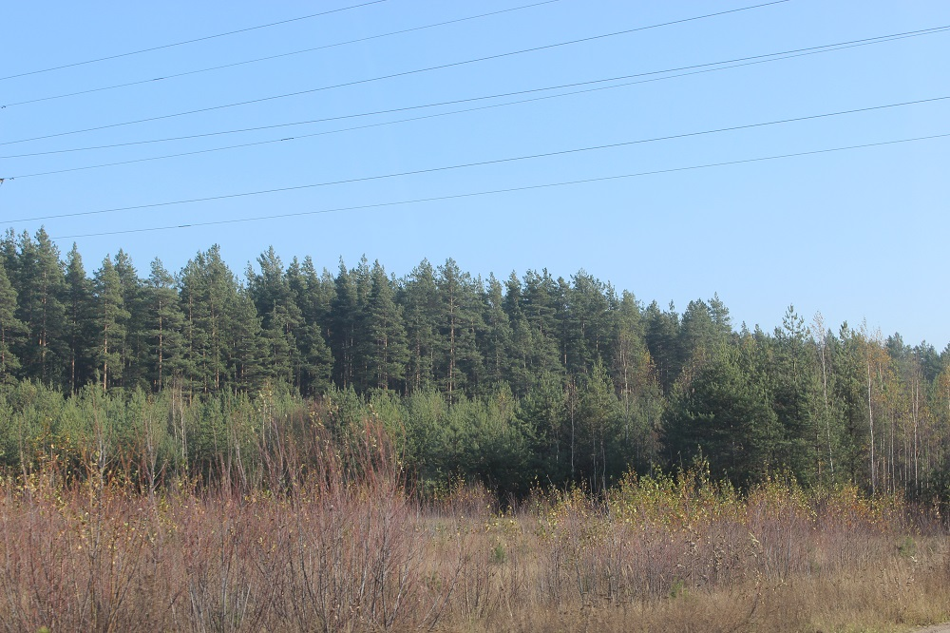

1. Juridiskas un fiziskas personas, kas pārskata periodā ražoja produkciju, sniedza pakalpojumus vai nodarbināja cilvēkus atbilstošajā laika periodā neatkarīgi no tā, vai tie bija aktīvi visu pārskata periodu vai tikai daļu no tā.
2. Avots: „Stratēģija investīciju piesaistei pilsētvides teritorijām Latvijas-Lietuvas pārrobežu reģionā” /2014/
3. Personu (vecumā no 25 līdz 64 gadiem) daudzveidīgs izglītošanas process, kas nodrošina personas attīstību un konkurētspēju darba tirgū.
4. Izvēlētas, pamatojoties uz Latgales salīdzinošajām priekšrocībām – nozares, kurās Latgalē (un Latvijā) ir dabas resursi, izdevīgs ģeopolitiskais novietojums, darbaspēka prasmes un tradīcijas ilgākā laika posmā, izglītības un pētniecības institūciju konkurētspēja. Kā papildus faktors - perspektīvās nozares izaugsmes ātrums pasaulē, kā arī ES atbalsts sociālo izaicinājumu („social challenges”) risināšanai atsevišķās nozarēs (Eiropas Komisijas komunikācijas dokuments „ES 2020”, stratēģijas vadošā iniciatīva „Inovācijas savienība”).
5. Investīciju projekta pakete WILLINVEST kontekstā ir dokumentu kopums, lai pašvaldībai piederošo pilsētvides teritoriju veiksmīgi prezentētu potenciālajiem investoriem. Tas būs pamats reģiona un vietējo pašvaldību turpmākajam darbam investīciju piesaistē konkrētajā pilsētas teritorijā (industriālajā zonā), kamēr šīs teritorijas būs pilnībā atjaunotas (dokuments kalpos vismaz 10 gadus pēc WILLINVEST projekta beigām). Investīciju projekta paketei jāveicina šo zonu (objektu) aktīvs tiešais mārketings gan internetā un klātienē pašvaldībās, gan ar ekspertu starpniecību, ņemot šo informāciju līdzi uz biznesa izstādēm un investoru forumiem. Šie rezultāti veicinās turpmāku investīciju projektu praksi un iniciatīvas, lai apmierinātu vietējo pašvaldību vajadzības un nodrošinātu augstāku ekonomisko un sociālo labklājību Latgales reģiona iedzīvotājiem.